7
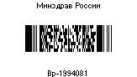

 | МИНИСТЕРСТВО |  |  | Руководителям органов
 |  |  |  | исполнительной власти
 | ЗДРАВООХРАНЕНИЯ
 |  |  |  | Российской Федерации
 | РОССИЙСКОЙ ФЕДЕРАЦИИ
 |  |  |  | в сфере охраны здоровья
 | (МИНЗДРАВ РОССИИ)
 | ЗАМЕСТИТЕЛЬ МИНИСТРА |  |  | Руководителям
 | Рахмановский пер., д. 3/25, стр. 1, 2, 3, 4, |  |  | федеральных
 |  |  |  | государственных
 | Москва, ГСП-4, 127994,
 |  |  |  | бюджетных учреждений
 | тел.: (495) 628-44-53, факс: (495) 628-50-58
Рег. номер. Не удалять! |  | № |  | здравоохранения
На № |  | от

Министерство здравоохранения Российской Федерации направляет

для использования в работе временные методические рекомендации: «Порядок

проведения вакцинации взрослого населения против COVID-19».

Приложение: на 50 л. в 1 экз.

Место наложения штампа. Не удалять!
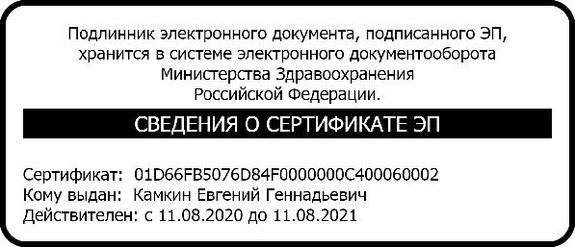

Е.Г. Камкин

Дорохова Евгения Николаевна 8 (495) 627-24-00 (доб. 3045)

Министерство здравоохранения Российской Федерации

Федеральное государственное бюджетное учреждение

«Национальный медицинский исследовательский центр терапии и профилактической медицины»

Министерства здравоохранения Российской Федерации (ФГБУ «НМИЦ ТПМ» Минздрава России)

ВРЕМЕННЫЕ МЕТОДИЧЕСКИЕ РЕКОМЕНДАЦИИ

ПОРЯДОК
ПРОВЕДЕНИЯ ВАКЦИНАЦИИ ВЗРОСЛОГО НАСЕЛЕНИЯ
ПРОТИВ COVID-19

Москва 2021

2

ОГЛАВЛЕНИЕ

1. | Область применения |  |  | 3
2. | Общие требования к организации и проведению вакцинации |  |  | 3
 | против COVID-19 взрослого населения
3. | Характеристики вакцин, противопоказания к применению, |  |  | 6
 | применение с осторожностью, особые указания
4. | Оснащение прививочного кабинета |  |  | 10
5. | Оснащение мобильного пункта вакцинации |  |  | 11
6. | Порядок проведения вакцинации против COVID-19 взрослого |  |  | 14
 | населения
7. | Методика проведения вакцинации против COVID-19
 | взрослого населения в | условиях прививочного кабинета |  | 16
 | и мобильного пункта вакцинирования
8. | Фармаконадзор |  |  | 24
9. | Порядок приема, разгрузки и хранения замороженной формы |  |  | 26
 | вакцин «Гам-КОВИД-Вак» и «Спутник Лайт» в медицинской
 | организации
10. | Порядок приема, разгрузки и хранения вакцин «Гам-КОВИД- |  |  | 27
 | Вак» (жидкая форма), | «Спутник Лайт» | (жидкая форма),
 | «Гам-КОВИД-Вак-Лио», | «ЭпиВакКорона» | и «КовиВак»
 | в медицинской организации
11. | Транспортирование/хранение вакцины в мобильных пунктах |  |  | 28
 | вакцинации
12. | Использованные источники |  |  | 30
13. | Термины, определения, сокращения и условные обозначения |  |  | 31
 | Приложение 1 |  |  | 33
 | Приложение 2 |  |  | 35
 | Приложение 3 |  |  | 36
 | Приложение 4 |  |  | 37
 | Приложение 5 |  |  | 38
 | Приложение 6 |  |  | 41
 | Приложение 7 |  |  | 44
 | Приложение 8 |  |  | 48
 | Авторский коллектив |  |  | 50

3

Настоящие временные методические рекомендации разработаны Федеральным дистанционным консультативным центром по вопросам вакцинации против новой коронавирусной инфекции COVID-19 (Федеральное государственное бюджетное учреждение «Национальный медицинский исследовательский центр терапии и профилактической медицины» Министерства здравоохранения Российской Федерации) совместно с Федеральной службой по надзору в сфере здравоохранения, Государственной корпорацией по атомной энергии «Росатом».

- Область применения

1.1. Настоящие временные методические рекомендации содержат требования к проведению вакцинации против COVID-19 взрослого населения.

1.2. Требования, изложенные в Методических рекомендациях, направлены на обеспечение эффективности и безопасности вакцинации против COVID-19 взрослого населения, а также обеспечение достоверности учета проведенной вакцинации против COVID-19 взрослого населения.

1.3. Временные методические рекомендации предназначены для специалистов организаций здравоохранения, независимо от организационно-правовых форм и форм собственности, осуществляющих деятельность в области «вакцинации (проведение профилактических прививок)» в установленном порядке.

- Общие требования к организации и проведению вакцинации против COVID-19 взрослого населения

2.1. Вакцинация против COVID-19 взрослого населения в рамках календаря профилактических прививок по эпидемическим показаниям проводится гражданам

- медицинских организациях независимо от организационно-правовых форм, при наличии у таких организаций лицензии, предусматривающей выполнение работ (услуг) по «вакцинации (проведение профилактических прививок)».

2.2. Работа по проведению вакцинации против COVID-19 взрослого населения финансируется за счет средств федерального бюджета, бюджетов субъектов Российской Федерации, фондов обязательного медицинского страхования и других источников

финансирования в соответствии с законодательством Российской Федерации
и законодательством субъектов Российской Федерации.

2.3. При необходимости органы исполнительной власти в области охраны здоровья граждан могут принять решение о проведении вакцинации против COVID-19 взрослого населения на дому или в пунктах вакцинации силами мобильных медицинских бригад. Количество и состав таких бригад, а также их материально-техническое обеспечение зависит от местных условий, а также предполагаемого объема и вида работ. Состав бригады утверждается приказом руководителя медицинской организации, имеющей лицензию на осуществление медицинской деятельности по работе (услуге) «вакцинация (проведение профилактических прививок)».

2.4. Работа мобильной медицинской бригады осуществляется в соответствии с планом

- графиком, утвержденным руководителем медицинской организации, в составе которой она организована.

2.5. Обеспечение и контроль деятельности мобильных медицинских бригад осуществляет заместитель руководителя по лечебной работе медицинской организации, в составе которой они созданы.

4

2.6. Руководство мобильной медицинской бригадой возлагается руководителем медицинской организации, в составе которой она организована, на одного из врачей мобильной медицинской бригады из числа, имеющих опыт лечебной и организационной работы.

2.7. Ответственность за обоснованность допуска пациента к проведению вакцинации против COVID-19 несет врач (фельдшер).

2.8. Организация работы в мобильных пунктах вакцинирования:

- мобильный пункт вакцинирования должен быть оснащен всем необходимым для проведения вакцинации против COVID-19 и оказания неотложной помощи;

- мобильная медицинская бригада выезжает в полном составе, численность которой утверждается приказом руководителя медицинской организации;

- при выезде бригады в учреждения, руководители этих учреждений должны предоставить медицинским работникам список работающих в организации граждан;

- при выезде бригады в сельские населенные пункты, обязанность по предоставлению списков населения, подлежащего вакцинации, возлагается на руководителей территориальных медицинских организаций и глав администраций населенных пунктов (муниципальных образований);

- предварительно направляется график проведения вакцинации с указанием времени проведения вакцинации. При невозможности предварительного формирования списков вакцинируемых, мобильные бригады проводят вакцинацию в формате «живой очереди»;

- лица, подлежащие вакцинации, должны быть проинформированы о месте и времени вакцинации территориальной медицинской организацией или администрацией населенного пункта (муниципальных образований);

- в случае проведения вакцинации вне медицинской организации администрацией населенного пункта (муниципального образования») принимаются меры по подготовке места

проведения вакцинации, отвечающего санитарно-эпидемиологическим требованиям

- требованиям асептики, и созданию условий для наблюдения в течение 30 мин после проведения прививки;

  - мобильный пункт вакцинирования должен быть обеспечен вакциной на рабочую смену;

  - в мобильных пунктах вакцинирования должно быть обеспечено соблюдение социального дистанцирования и масочно-перчаточного режима.

2.9. Организацию и проведение вакцинации против COVID-19 взрослого населения обеспечивает руководитель медицинской организации. Вакцинацию против COVID-19 взрослого населения осуществляют медицинские работники, прошедшие обучение по вопросам применения иммунобиологических лекарственных препаратов для иммунопрофилактики инфекционных болезней, организации проведения вакцинации, техники проведения вакцинации, а также по вопросам оказания медицинской помощи в экстренной или неотложной форме, правилам соблюдения «холодовой цепи».

2.10. Для реализации мероприятий по проведению вакцинации в медицинской организации приказом руководителя назначаются ответственные лица за проведение вакцинации, разрабатываются и утверждаются стандартные операционные процедуры, алгоритмы, график проведения вакцинации (с учетом времени хранения размороженной вакцины), схема маршрутизации, планы мероприятий по реализации «холодовой цепи» при хранении вакцины, в том числе план экстренных мероприятий в чрезвычайных ситуациях.

2.11. В Российской Федерации для вакцинации против COVID-19 у взрослых лиц зарегистрированы следующие вакцины:

    - комбинированная векторная вакцина («Гам-КОВИД-Вак»), дата регистрации 11.08.2020;
    - комбинированная векторная вакцина («Гам-КОВИД-Вак-Лио»), дата регистрации
25.08.2020;
    - вакцина на основе пептидных антигенов («ЭпиВакКорона»), дата регистрации
13.10.2020;

5

- вакцина коронавирусная инактивированная цельновирионная концентрированная очищенная («КовиВак»), дата регистрации 19.02.2021;

- вакцина для профилактики COVID-19 («Спутник Лайт»), дата регистрации 06.05.2021.

2.12. Вакцинация и повторная вакцинация против COVID–19 взрослого населения проводится указанными в пункте 2.12. вакцинами, согласно инструкции по применению, гражданам, не имеющим медицинских противопоказаний. При проведении вакцинации необходимо соблюдать порядок введения вакцин в определенной последовательности в установленные сроки.

2.13. Показания к применению вакцин «Гам-КОВИД-Вак» и «ЭпиВакКорона»:
Профилактика новой коронавирусной инфекции (COVID-19) у взрослых старше 18 лет.

2.14. Показания к применению вакцин «Гам-КОВИД-Вак-Лио», «КовиВак» и «Спутник Лайт»: Профилактика новой коронавирусной инфекции (COVID-19) у взрослых в возрасте 18-60 лет.

2.15. Вакцинацию против новой коронавирусной инфекции COVID-19 различных категорий граждан, в том числе лиц, переболевших данной инфекцией, ранее вакцинированных

- ранее вакцинированных, впоследствии переболевших, проводить любыми вакцинами для профилактики COVID-19, зарегистрированными в Российской Федерации в установленном порядке, в соответствии с инструкцией по медицинскому применению препарата.

2.16. Необходимо принимать во внимание и разъяснять гражданам, что согласно рекомендациям Всемирной организации здравоохранения вакцина против COVID-19 не может дать положительный результат ПЦР-теста или лабораторного теста на антиген. Вакцина не формирует у людей активного заболевания, а создает иммунный ответ. Хотя вакцина против COVID-19 защищает человека от серьезного заболевания и смерти, до сих пор не известно до конца, в какой степени она предохраняет от заражения вирусом и предотвращает его передачу другим людям. Чтобы защитить других и себя, необходимо соблюдать санитарные меры, в том числе соблюдение дистанции, использование масок, особенно в закрытых, многолюдных или слабо проветриваемых помещениях.

2.17. Вакцинация и повторная вакцинация граждан в соответствии с рекомендациями Всемирной организации здравоохранения разделяется на «рутинную» и «экстренную» вакцинацию. С учетом неблагоприятной эпидемической ситуации в Российской Федерации до достижения уровня коллективного иммунитета (не менее 60 % от численности взрослого населения) в настоящий момент осуществляется «экстренная» вакцинация.

2.18. Принимать к сведению, что согласно международным и российским исследованиям устойчивый гуморальный и клеточный иммунный ответ у лиц, переболевших новой коронавирусной инфекцией, сохраняется в течение в среднем 6 месяцев после перенесенной инфекции с постепенным его угасанием к 9-12 месяцам.

Кроме того, необходимо учитывать «новые» мутации вируса SARS-CoV-2, при инфицировании которыми у переболевших граждан может развиваться инфекционный процесс из-за частичного «ускользания» штамма от ранее сформированного гуморального ответа.

2.19. В данной связи с учетом рекомендаций Всемирной организации здравоохранения до достижения уровня коллективного иммунитета населения, проводить вакцинацию против новой коронавирусной инфекции COVID -19 по эпидемическим показаниям после 6 месяцев после перенесенного заболевания (в том числе у ранее вакцинированных лиц) или после 6 месяцев после предыдущей первичной вакцинации («экстренная» вакцинация).

2.20. После достижения указанного целевого показателя уровня коллективного иммунитета осуществить переход на «рутинную» вакцинацию в плановом режиме через 12 месяцев после перенесенного заболевания или вакцинации (повторной вакцинации) против новой коронавирусной инфекции COVID-19.

При этом сохраняется право гражданина по его желанию пройти вакцинацию или повторную вакцинацию через 6 месяцев после перенесенного заболевания или вакцинации (повторной вакцинации) против новой коронавирусной инфекции COVID-19 при наличии

6

соответствующих вакцин.

Решение о возврате к режиму «экстренной» вакцинации в Российской Федерации или отдельных субъектах Российской Федерации принимается на основании решения главного государственного санитарного врача Российской Федерации или главных государственных врачей субъектов Российской Федерации по эпидемической ситуации.

2.21. Проводить вакцинацию против новой коронавирусной инфекции COVID - 19 без необходимости изучения и учета данных гуморального иммунитета.

  - настоящий момент не существует утвержденного маркера (определённого защитного уровня антител). Работы по выработке такого параметра находятся в стадии исследований

- пока не приняты, в том числе ВОЗ.

Имеющиеся в настоящий момент тест-системы для определения клеточного иммунитета не могут использоваться в широком обороте из-за отсутствия достоверных данных по интерпретации результатов исследования (длительность защиты, ее выраженность (протективность) и степень устойчивости иммунной системы к ответу на мутации вируса).

Кроме того, для детекции уровня клеточного иммунитета необходимо производить тесты сразу после забора крови и только в течении короткого (порядка 30 дней) интервала после вакцинации или перенесенной инфекции.

- данной связи согласно рекомендациям Всемирной организации здравоохранения важно своевременно вакцинироваться вне зависимости от наличия и количества антител.

2.22. Осуществлять вакцинацию и повторную вакцинацию против новой коронавирусной
инфекции COVID-19 любой вакциной, зарегистрированной в установленном порядке,
- соответствии с инструкцией по медицинскому применению препарата.

  - случае выявления в ходе первичной вакцинации у пациента серьезных нежелательных явлений на введение вакцины при желании гражданина и при отсутствии противопоказаний может быть осуществлена замена вакцины на другую при ее наличии.

Если сразу после прохождения вакцинации (после заболевания), гражданин самостоятельно прошёл исследование на антитела, по результатам которого выявлено, что у гражданина антитела не определяются, вакцинироваться повторно через 6 месяцев (с возможной заменой вакцинного препарата при его наличии). Если после повторной вакцинации антитела также не определяются, детально обследовать пациента на наличие иммунодефицита.

- Характеристики вакцин, противопоказания к применению, применение с
осторожностью, особые указания

«Гам-КОВИД-Вак», «Гам-КОВИД-Вак-Лио»

3.1. Комбинированная векторная вакцина «Гам-КОВИД-Вак» получена биотехнологическим путем, при котором вирус SARS-CoV-2 не используется. Препарат состоит из двух компонентов: рекомбинантный аденовирусный вектор на основе аденовируса человека 26 серотипа, несущий ген S-белка SARS-CoV-2 (компонент I) и рекомбинантный аденовирусный вектор на основе аденовируса человека 5 серотипа, несущий ген S-белка SARS-CoV-2 (компонент II).
3.2. Вакцина «Гам-КОВИД-Вак» в форме замороженного препарата должна храниться
- защищенном от света месте, при температуре не выше минус 18 °C ¹ . При проведении вакцинации допускается хранение размороженной однодозовой ампулы не более 30 минут. Флакон, содержащий 3,0 мл вакцины, предназначен для вакцинации пяти пациентов, содержит

¹ Постановление Главного государственного санитарного врача Российской Федерации от 3.12.2020 № 41 «Об утверждении санитарно-эпидемиологических правил СП 3.1.3671-20 «Условия транспортирования и хранения вакцины для профилактики новой коронавирусной инфекции (COVID-19) «Гам-Ковид-Вак»).

7

5 доз по 0,5 мл. Допускается хранение вскрытого флакона по 3,0 мл не более 2 часов при комнатной температуре.

3.3. Вакцина «Гам-КОВИД-Вак» в форме жидкого препарата и вакцина «Гам-КОВИД-Вак-Лио» в форме лиофилизата для приготовления раствора должны храниться

- защищенном от света месте, при температуре от +2 до +8 °C. Хранение восстановленного препарата не допускается!

3.4. Противопоказаниями к применению являются:

  - гиперчувствительность к какому-либо компоненту вакцины или вакцине, содержащей аналогичные компоненты;

  - тяжелые аллергические реакции в анамнезе;

  - острые инфекционные и неинфекционные заболевания, обострение хронических заболеваний – вакцинацию проводят через 2-4 недели после выздоровления или ремиссии. При нетяжелых ОРВИ, острых инфекционных заболеваниях ЖКТ - вакцинацию проводят после нормализации температуры;

  - беременность и период грудного вскармливания;
  - возраст до 18 лет (в связи с отсутствием данных об эффективности и безопасности).
3.5. Противопоказания для введения компонента II (для препаратов «Гам-КОВИД-Вак»
- «Гам-КОВИД-Вак-Лио»):

  - тяжелые поствакцинальные осложнения (анафилактический шок, тяжелые генерализированные аллергические реакции, судорожный синдром, температура выше 40°C

- т.п.) на введение компонента I вакцины.

3.6. С осторожностью: при хронических заболеваниях печени и почек, эндокринных заболеваниях (выраженных нарушениях функции щитовидной железы и сахарном диабете

- стадии декомпенсации), тяжелых заболеваниях системы кроветворения, эпилепсии и других заболеваниях ЦНС, остром коронарном синдроме и остром нарушении мозгового кровообращения, миокардитах, эндокардитах, перикардитах.

3.7. Вследствие недостатка информации вакцинация может представлять риск для следующих групп пациентов:

- с аутоиммунными заболеваниями (стимуляция иммунной системы может привести
к обострению заболевания, особенно следует с осторожностью относиться к пациентам

- аутоиммунной патологией, имеющей тенденцию к развитию тяжелых и жизнеугрожающих состояний);

  - со злокачественными новообразованиями.
3.8. Особые указания: у пациентов, получающих иммуносупрессивную терапию,

- пациентов с иммунодефицитом может не развиться достаточный иммунный ответ. Поэтому прием препаратов, угнетающих функцию иммунной системы, противопоказан в течение, как минимум, 1 месяца до и после вакцинации из-за риска снижения иммуногенности.

«ЭпиВакКорона»

3.9. Вакцина на основе пептидных антигенов «ЭпиВакКорона» представляет собой химически синтезированные пептидные антигены белка S вируса SARS-CoV-2, конъюгированные с белком-носителем и адсорбированные на алюминий-содержащем адъюванте (алюминия гидроксиде). Вакцина хранится при температуре от +2 до +8 °C. Вакцину не замораживать! Вакцину вводят двукратно с интервалом 21 день в дозе 0,5 мл внутримышечно в верхнюю треть наружной поверхности плеча.

3.10. Противопоказаниями к применению являются:
- гиперчувствительность к компонентам препарата (гидроокиси алюминия и другим);
- тяжелые формы аллергических заболеваний;
- реакция или поствакцинальное осложнение на предыдущее введение вакцины;

8

- острые инфекционные и неинфекционные заболевания, хронические заболевания

- стадии обострения – прививки проводят не ранее чем через месяц после выздоровления или ремиссии. При нетяжелых ОРВИ, острых инфекционных заболеваниях ЖКТ вакцинацию проводят после нормализации температуры;

  - иммунодефицит (первичный);
  - злокачественные заболевания крови и новообразования;
  - беременность и период грудного вскармливания;
  - дети до 18 лет (в связи с отсутствием данных об эффективности и безопасности).

3.11. Если после введения первой дозы вакцины для профилактики COVID-19 на основе пептидных антигенов «ЭпиВакКорона» развилась аллергическая реакция, вводить вторую дозу вакцины запрещается!

3.12. С осторожностью: при хронических заболеваниях печени и почек, выраженных нарушениях функции эндокринной системы, тяжелых заболеваниях системы кроветворения, эпилепсии, инсультах и других заболеваниях ЦНС, заболеваниях сердечно-сосудистой системы (инфаркт миокарда в анамнезе, миокардиты, эндокардиты, перикардиты, ишемическая болезнь сердца), первичных и вторичных иммунодефицитах, аутоиммунных заболеваниях, у пациентов с аллергическими реакциями.

3.13. Особые указания: конкретное решение о необходимости проведения прививок больным с хроническими заболеваниями, злокачественными болезнями крови и новообразованиями и т.п., зависит от степени риска заболевания.

«КовиВак»

3.14. Инактивированная вакцина «КовиВак» представляет собой очищенную концентрированную суспензию коронавируса SARS-CoV-2 штамм «AYDAR-1», полученного путем репродукции в перевиваемой культуре клеток Vero, инактивированного бета-пропиолактоном. Вакцина хранится при температуре от +2 до +8°C. Вакцину не замораживать! Вакцину вводят двукратно с интервалом 14 дней в дозе 0,5 мл внутримышечно в верхнюю треть наружной поверхности плеча.

3.15. Противопоказаниями к применению являются:

  - серьезная поствакцинальная реакция (температура выше 40 °С, гиперемия или отек более 8 см в диаметре) или осложнение (коллапс или шокоподобное состояние, развившиеся

- течение 48 ч после вакцинации; судороги, сопровождаемые или не сопровождаемые лихорадочным состоянием) на любую предыдущую вакцинацию в анамнезе;

  - отягощенный аллергологический анамнез (анафилактический шок, отек Квинке,

полиморфная экссудативная экзема, гиперчувствительность или аллергические реакции на введение каких-либо вакцин в анамнезе, известные аллергические реакции на компоненты вакцины и др.);

  - беременность и период грудного вскармливания;
  - возраст до 18 лет.
Временные противопоказания:

  - острые лихорадочные состояния, острые инфекционные и неинфекционные заболевания, включая период реконвалесценции. Вакцинацию проводят через 2-4 недели после выздоровления. При ОРВИ легкого течения и острых кишечных инфекциях вакцинацию можно проводить после нормализации температуры и/или исчезновения острых симптомов заболевания;

  - хронические инфекционные заболевания в стадии обострения. Вакцинацию проводят

- период ремиссии. Возможность вакцинации лиц, страдающих хроническими заболеваниями, определяет лечащий врач, исходя из состояния пациента.

3.16. Применяется с осторожностью при: при хронических заболеваниях печени и почек, выраженных нарушениях нейроэндокринной системы, тяжёлых заболеваниях системы

9

кроветворения, заболеваниях ЦНС (эпилепсии, инсультах и др.), сердечно-сосудистой системы (ИБС, миокардитах, эндокардитах, перикардитах), бронхолегочной системы (бронхиальной астме, ХОБЛ, фиброзирующих альвеолитах и др.), желудочно-кишечного тракта (при синдроме мальабсорбции и т.п), иммунной системы (при аутоиммунных и аллергических заболеваниях).

3.17. Особые указания: инактивированные вакцины не противопоказаны пациентам

- иммуносупрессивным или иммунодефицитным состоянием. Клинические данные применения лекарственного препарата у данной категории пациентов отсутствуют. У пациентов,

получающих иммуносупрессивную терапию, и пациентов с иммунодефицитом может не развиться достаточный иммунный ответ. Поэтому прием препаратов, угнетающих функцию иммунной системы, противопоказан как минимум 1 месяц до и после вакцинации из-за риска снижения иммуногенности.

«Спутник Лайт»

3.18. Вакцина «Спутник Лайт» представляет собой рекомбинантный аденовирусный вектор на основе аденовируса человека 26 серотипа, несущий ген S-белка SARS-CoV-2. Вакцину вводят однократно в дозе 0,5 мл., в дельтовидную мышцу (верхнюю треть наружной поверхности плеча).

3.19. У лиц с предсуществующим иммунитетом к коронавирусу отмечен выраженный
рост титра антител на 10 день после вакцинации, что может указывать на возможность
применения препарата для вакцинации ранее переболевших COVID-19 после снижения титра
антител
с целью предотвращения повторных случаев заболевания.
3.20. Вакцина «Спутник Лайт» в форме замороженного препарата должна храниться

- защищенном от света месте, при температуре не выше минус 18 °C. Повторное замораживание не допускается. Жидкий препарат хранить в защищенном от света месте, при температуре от 2 до 8°C, не замораживать.

3.21. Вакцина в замороженной форме выпускается в многодозовых флаконах (3 мл, 5 доз),

- многодозовых ампулах (одна ампула содержит две дозы вакцины. Объем одной дозы составляет 0,5 мл. Одному пациенту вводить 1 дозу (0,5 мл), содержимое ампулы рекомендуется использовать незамедлительно. Если последующие инъекции по какой-либо причине откладываются, допускается хранение вакцины при комнатной температуре: вскрытой ампулы, закрытой стерильной салфеткой, не более 1 часа, невскрытой ампулы – не более 2 часов и однодозовых ампул.

3.22. Вакцина в жидкой форме выпускается во флаконах по 0,5 мл. (1 доза) препарата. Замораживание флакона с раствором не допускается!

3.23. Противопоказаниями к применению являются:

  - гиперчувствительность к какому-либо компоненту вакцины или вакцине, содержащей аналогичные компоненты;

  - тяжелые аллергические реакции в анамнезе;

  - острые инфекционные и неинфекционные заболевания, обострение хронических заболеваний – вакцинацию проводят через 2-4 недели после выздоровления или ремиссии. При нетяжелых ОРВИ, острых инфекционных заболеваниях ЖКТ - вакцинацию проводят после нормализации температуры;

  - беременность и период грудного вскармливания;
  - возраст до 18 лет (в связи с отсутствием данных об эффективности и безопасности).

3.24. С осторожностью: при хронических заболеваниях печени и почек, эндокринных заболеваниях (выраженных нарушениях функции щитовидной железы и сахарном диабете

- стадии декомпенсации), тяжелых заболеваниях системы кроветворения, эпилепсии и других заболеваниях ЦНС, остром коронарном синдроме и остром нарушении мозгового кровообращения, миокардитах, эндокардитах, перикардитах.

10

Вследствие недостатка информации вакцинация может представлять риск для следующих групп пациентов:

- с аутоиммунными заболеваниями (стимуляция иммунной системы может привести
к обострению заболевания, особенно следует с осторожностью относиться к пациентам

- аутоиммунной патологией, имеющей тенденцию к развитию тяжелых и жизнеугрожающих состояний);

  - со злокачественными новообразованиями.
3.25. Особые указания: у пациентов, получающих иммуносупрессивную терапию,

- пациентов с иммунодефицитом может не развиться достаточный иммунный ответ. Поэтому прием препаратов, угнетающих функцию иммунной системы, противопоказан в течение, как минимум, 1 месяца до и после вакцинации из-за риска снижения иммуногенности.

- Оснащение прививочного кабинета

4.1. Вакцинация проводится в прививочном кабинете, который должен быть оснащен медицинской мебелью и оборудованием и укомплектован наборами для неотложной и противошоковой терапии.

1. | Автоматизированное рабочее место | не менее 1
 |  | (по количеству медицинских
 |  | работников)
2. | Автоматизированное рабочее место | 1
 | медицинской сестры
3. | Термометр медицинский | не менее 1
 |  | (количество определяется исходя из
 |  | объемов медицинской помощи)
4. | Пульсоксиметр | 1
5. | Тонометр для измерения | 1
 | артериального давления с манжетами
6. | Шкаф для хранения лекарственных | 1
 | препаратов
7. | Шкаф для хранения медицинского | 1
 | инструментария, стерильных
 | расходных материалов
8. | Кушетка медицинская | 1
9. | Медицинский стол с маркировкой по | 1
 | видам прививок
10. | Бактерицидный облучатель воздуха | 1
 | рециркуляторного типа | (мощность рассчитывается исходя из
 |  | объема помещения)
11. | Шпатель одноразовый | не менее 1 (количество определяется
 |  | исходя из объемов медицинской

 |  | 11
 |  | помощи)
12. | Морозильник с температурой минус | не менее 1
 | 18 °С и ниже (в случае использования | (количество определяется исходя из
 | замороженного препарата) | объемов медицинской помощи)
13. | Холодильник для хранения | 1
 | лекарственных препаратов
14. | Термоконтейнер или сумка- | 1
 | холодильник с набором | (количество хладоэлементов должно
 | хладоэлементов | быть не менее указанного в
 |  | инструкции по применению
 |  | термоконтейнера или сумки-
 |  | холодильника, имеющихся в наличии в
 |  | прививочном кабинете, которые
 |  | находятся постоянно в морозильном
 |  | отделении холодильника)
15. | Емкость - непрокалываемый контейнер | не менее 3
 | с крышкой для дезинфекции | (количество определяется исходя из
 | отработанных шприцев, тампонов, | объемов медицинской помощи)
 | использованных вакцин
16. | Иглы одноразовые (для | (количество определяется исходя из
 | внутримышечного введения) | объемов медицинской помощи)
17. | Шприцы одноразовые емкостью 1, 2, | не менее 1 (количество определяется
 | 5, 10 мл с набором игл | исходя из объемов медицинской
 |  | помощи)
18. | Пинцет | не менее 1 (количество определяется
 |  | исходя из объемов медицинской
 |  | помощи)
19. | Ножницы | не менее 1 (количество определяется
 |  | исходя из объемов медицинской
 |  | помощи)
20. | Резиновый жгут | не менее 1 (количество определяется
 |  | исходя из объемов медицинской
 |  | помощи)
21. | Почкообразный лоток | не менее 1 (количество определяется
 |  | исходя из объемов медицинской
 |  | помощи)
22. | Емкость с дезинфицирующим | не менее 1 (количество определяется
 | раствором | исходя из объемов медицинской
 |  | помощи)
23. | Лейкопластырь, одноразовые | 1

 |  | 12
 | полотенца, пеленки, простыни, | (количество определяется исходя из
 | одноразовые перчатки | объемов медицинской помощи)
24. | Емкость для сбора бытовых и | не менее 1 (количество определяется
 | медицинских отходов | исходя из объемов медицинской
 |  | помощи)
25. | Укладка экстренной профилактики | 1
 | парентеральных инфекций для
 | оказания первичной медико-
 | санитарной помощи, скорой
 | медицинской помощи,
 | специализированной медицинской
 | помощи и паллиативной медицинской
 | помощи
26. | Противошоковая укладка с | 1
 | инструкцией по применению
27. | Стойка для инфузий | 1

- Оснащение мобильного пункта вакцинирования

5.1. Мобильные пункты вакцинирования оснащаются средствами радиосвязи

- мобильным абонентским комплектом автоматизированной навигационно-диспетчерской системы управления с возможностью использования глобальной навигационной спутниковой системы и возможностью подачи сигнала тревоги.

5.2. Мобильные пункты вакцинирования размещаются на базе:
  - колесных транспортных средств (автомобили, прицепы и полуприцепы);

  - транспортных средств повышенной проходимости (снегоболотоходы, транспортные средства на воздушной подушке, иные);

-водных транспортных средств;
  - пункта вакцинации против COVID-19.

1. | Рабочее место врача (фельдшера) с | 1
 | персональным компьютером и
 | выходом в информационно-
 | коммуникационную сеть «Интернет»
2. | Термометр медицинский | не менее 3 (количество определяется
 |  | исходя из объемов медицинской
 |  | помощи)
3. | Тонометр для измерения | 1
 | артериального давления с манжетами
4. | Пульсоксиметр | 1
5. | Шкаф для хранения лекарственных | 1
 | препаратов

 |  | 13
6. | Кушетка медицинская | 1
7. | Столик медицинский | 1
9. | Бактерицидный облучатель воздуха | 1
 | передвижной рециркуляторного типа | (мощность рассчитывается исходя из
 |  | объема помещения)
10. | Шпатель одноразовый | не менее 1 (количество определяется
 |  | исходя из объемов медицинской
 |  | помощи)
11. | Морозильник с температурой минус 18 | не менее 1 (количество определяется
 | °С и ниже/термоконтейнер с набором | исходя из объемов медицинской
 | хладоэлементов (в случае | помощи)
 | использования замороженного
 | препарата)
12. | Холодильник для хранения | 1
 | лекарственных препаратов/
 | термоконтейнер с набором
 | хладоэлементов
13. | Термоконтейнеры и хладоэлементы к | На случай чрезвычайных ситуаций,
 | ним | связанных с выходом из строя
 |  | морозильного оборудования, при
 |  | нарушениях энергоснабжения
14. | Емкость –непрокалываемый контейнер | не менее 3 (количество определяется
 | с крышкой для дезинфекции | исходя из объемов медицинской
 | отработанных шприцев, тампонов, | помощи)
 | использованных вакцин
15. | Шприцы одноразовые емкостью 1, 2, | не менее 1 (количество определяется
 | 5, 10 мл с набором игл | исходя из объемов медицинской
 |  | помощи)
16. | Иглы одноразовые (для | не менее 1 (количество определяется
 | внутримышечного введения) | исходя из объемов медицинской
 |  | помощи)
17. | Пинцет | не менее 1 (количество определяется
 |  | исходя из объемов медицинской
 |  | помощи)
18. | Ножницы | не менее 1 (количество определяется
 |  | исходя из объемов медицинской
 |  | помощи)
19. | Резиновый жгут | не менее 1 (количество определяется
 |  | исходя из объемов медицинской
 |  | помощи)

 |  | 14
20. | Почкообразный лоток | не менее 1 (количество определяется
 |  | исходя из объемов медицинской
 |  | помощи)
21. | Емкость с дезинфицирующим | не менее 1 (количество определяется
 | раствором | исходя из объемов медицинской
 |  | помощи)
22. | Лейкопластырь, одноразовые | не менее 1 (количество определяется
 | полотенца, пеленки, простыни, | исходя из объемов медицинской
 | одноразовые перчатки | помощи)
23. | Емкость для сбора бытовых и | не менее 1 (количество определяется
 | медицинских отходов | исходя из объемов медицинской
 |  | помощи)
24. | Укладка экстренной профилактики | 1
 | парентеральных инфекций для
 | оказания первичной медико-
 | санитарной помощи, скорой
 | медицинской помощи,
 | специализированной медицинской
 | помощи и паллиативной медицинской
 | помощи
25. | Противошоковая укладка с | 1
 | инструкцией по применению
26. | Языкодержатель | 1
27. | Роторасширитель одноразовый | 1
28. | Дыхательный аппарат ручной (мешок | 1
 | Амбу)
29. | Воздуховод | не менее 1 (количество определяется
 |  | исходя из объемов медицинской
 |  | помощи)
30. | Перчатки медицинские одноразовые | количество определяется исходя из
 |  | объемов медицинской помощи
31. | Кислородный ингалятор | 1
32. | Стойка для инфузий | 1

- Порядок проведения вакцинации против COVID-19 взрослого населения

6.1. Вакцинацию против COVID-19 взрослого населения проводят в прививочных кабинетах медицинских организаций и в мобильных пунктах вакцинирования, с соблюдением режима уборки, проветривания, обеззараживания. В прививочном кабинете необходимо иметь письменные инструкции о порядке проведения уборки и дезинфекции помещений.

15

6.2. Перед проведением вакцинации против COVID–19 лицу, подлежащему вакцинации, или его законному представителю работниками медицинской организации разъясняется необходимость проведения вакцинации, возможные поствакцинальные реакции и осложнения,

- также последствия отказа от проведения вакцинации, выдается для заполнения анкета пациента и оформляется информированное добровольное согласие на медицинское вмешательство в соответствии с требованиями статьи 20 Федерального закона от 21.11.2011 № 323-ФЗ «Об основах охраны здоровья граждан в Российской Федерации» (Приложение №1), выдается памятка с информационным материалом (Приложение №2).

6.3. Перед вакцинацией врач (фельдшер) осматривает пациента, проводит термометрию, сбор жалоб, сбор анамнеза (включая эпидемиологический), измерение сатурации, ЧСС, АД, аускультацию дыхательной и сердечно-сосудистой системы, осмотр зева и заполняет Форму осмотра перед вакцинацией от COVID-19 (Приложение №1). Врач предупреждает пациента о возможных поствакцинальных осложнениях и выдает информационный материал (Приложение №2).

6.4. Результаты осмотра пациента, а также разрешение на введение вакцины или отвод от вакцинации в виду наличия противопоказаний для проведения вакцинации должны быть зафиксированы врачом (фельдшером) в медицинской документации.

6.5. Вакцинацию против COVID-19 осуществляют медицинские работники, прошедшие обучение по вопросам применения иммунобиологических лекарственных препаратов для иммунопрофилактики инфекционных болезней, организации проведения вакцинации, техники проведения вакцинации, а также по вопросам оказания медицинской помощи в экстренной или неотложной форме в случае возникновения поствакцинальных осложнений.

6.6. Для обеспечения надлежащего температурного режима хранения (не выше18 С°), в случае использования замороженной лекарственной формы препарата, в медицинской организации необходимо иметь исправное морозильное оборудование, вмещающее запас МИБП, а также необходимое количество термоконтейнеров и хладоэлементов к ним для выезда мобильных медицинских бригад и на случай чрезвычайных ситуаций, связанных с выходом из строя морозильного оборудования, при нарушениях энергоснабжения.

6.7. Вакцинация проводится в строгом соблюдении условий хранения, транспортирования,

- также с обязательным выполнением требований раздела «Способ применения и дозы» официальной инструкции препарата.

6.8. | Подготовка | вакцины к применению проводится в строгом соответствии
с официальной инструкцией препарата.
6.9. | В случае | осуществления частичного использования упаковки вакцины

для профилактики новой коронавирусной инфекции в товарно-учетной системе медицинской организации (при использовании регистратора выбытия в «сетевом режиме») или в регистраторе выбытия (при использовании регистратора выбытия в «автономном» режиме) необходимо отразить сведения о долях содержимого упаковки вакцины (дозах), использованных для вакцинации с применением схемы 10531 логической модели файлов обмена ФГИС МДЛП. Неиспользованные дозы вакцины подлежат выводу из оборота

- применением схемы 552 логической модели файлов обмена ФГИС МДЛП. Информация о частично или полностью выведенных из оборота упаковок вакцины может быть передана

- помощью мобильного приложения «Фарма. Просто». Инструкции по работе с мобильным приложением «Фарма. Просто» приведены на сайте ФГИС МДЛП.

6.10. Вакцины «Гама-Ковид-Вак», «Гама-Ковид-Вак-Лио», «ЭпиВакКорона», «Спутник Лайт», «КовиВак» зарегистрированы по особой процедуре регистрации, в связи с чем необходимо уведомлять Федеральную службу по надзору в сфере здравоохранения о каждом факте применения лекарственного препарата путем внесения информации в соответствующий раздел информационной системы ЕГИСЗ. Факт применения вакцин на I и II этапах (или только на I этапе для вакцины «Спутник Лайт») подтверждается внесением информации по форме

16

регистра вакцинированных от COVID-19 в ЕГИСЗ не позднее 23:59 текущего дня.

7. Методика проведения вакцинации против COVID-19 взрослого населения в условиях прививочного кабинета и мобильного пункта вакцинирования

Шаг |  | Действия |  |  | Возможные
 |  |  |  |  | исполнители
 |  | 1. Подготовка к процедуре проведения вакцинацииI этапа
1. | Объяснить пациенту или его законному представителю в доступной |  |  |  | Администратор/
 | форме необходимость проведения вакцинации против COVID-19. |  |  |  | регистратор
2. | Выдать пациенту для заполнения Анкету пациента (Приложение
 | №1).
3. Получить информированное добровольное согласие пациента или
 | его законных представителей на проведение вакцинации
 | (Приложение № 1). Объяснить пациенту о возможности ведения
 | дневников самонаблюдений по результатам вакцинации для
 | пациентов, являющихся пользователями портала Госуслуг.
4. | Предоставить пациенту памятку с информационным материалом
 | (Приложение № 2).
5. | Провести осмотр пациента с измерением температуры, сбором |  |  |  | Врач (фельдшер)
 | эпидемиологического анамнеза, измерением сатурации, ЧСС, АД,
 | аускультацией дыхательной и сердечно-сосудистой системы,
 | осмотром зева и заполнением Формы осмотра перед вакцинацией
 | от COVID-19 (Приложение № 1).
6. | Предупредитьпациентаовозможныхпоствакцинальных
 | осложнениях (в первые-вторые |  | сутки могут | развиваться
 | и разрешаются в течение трех последующих дней кратковременные
 | общие | (непродолжительный | гриппоподобный | синдром,
 | характеризующийся ознобом, повышением температуры тела,
 | артралгией, миалгией, астенией, общим недомоганием, головной
 | болью) и местные (болезненность в месте инъекции, гиперемия,
 | отёчность) реакции. Реже отмечаются: тошнота, диспепсия,
 | снижение аппетита, иногда – увеличение регионарных лимфоузлов.
 | Возможно развитие аллергических реакций, кратковременное
 | повышение | уровняпеченочных | трансаминаз, | креатинина
 | и креатинфосфокиназы в сыворотке крови).

- При наличии положительного эпидемиологического анамнеза

  - пациента (контакт с больными с инфекционными заболеваниями в течение последних 14 дней), а также при наличии какого-либо симптома заболевания в течение последних 14 дней, выдать пациенту направление на проведение исследования биоматериала из носо- и ротоглотки методом ПЦР (или экспресс-тест) на наличие коронавируса SARS-CoV-2.

Необходимо принимать во внимание и разъяснять гражданам,

что согласно рекомендациям Всемирной организации здравоохранения вакцина против COVID-19 не может дать положительный результат ПЦР-теста или лабораторного теста на антиген. Вакцина не формирует у людей активного заболевания, а создает иммунный ответ. Хотя вакцина против COVID-19

17

защищает человека от серьезного заболевания и смерти, до сих пор не известно до конца, в какой степени она предохраняет от заражения вирусом и предотвращает его передачу другим людям. Чтобы защитить других и себя, необходимо соблюдать санитарные меры, в том числе соблюдение дистанции, использование масок, особенно в закрытых, многолюдных или слабо проветриваемых помещениях.

Вакцинация и повторная вакцинация граждан в соответствии с

рекомендациями Всемирной организации здравоохранения разделяется на «рутинную» и «экстренную» вакцинацию. С учетом неблагоприятной эпидемической ситуации в Российской Федерации до достижения уровня коллективного иммунитета (не менее 60 % от численности взрослого населения) в настоящий момент осуществляется «экстренная» вакцинация.

Принимать к сведению, что согласно международным и российским исследованиям устойчивый гуморальный и клеточный иммунный ответ у лиц, переболевших новой коронавирусной инфекцией, сохраняется в течение в среднем 6 месяцев после перенесенной инфекции с постепенным его угасанием к 9-12 месяцам.

Кроме того, необходимо учитывать «новые» мутации вируса SARS-CoV-2, при инфицировании которыми у переболевших граждан может развиваться инфекционный процесс из-за частичного «ускользания» штамма от ранее сформированного гуморального ответа.

- данной связи с учетом рекомендаций Всемирной организации здравоохранения до достижения уровня коллективного иммунитета населения, проводить вакцинацию против новой коронавирусной инфекции COVID - 19 по эпидемическим показаниям после 6 месяцев после перенесенного заболевания (в том

числе у ранее вакцинированных лиц) или после 6 месяцев после предыдущей первичной вакцинации («экстренная» вакцинация).

После достижения указанного целевого показателя уровня коллективного иммунитета осуществить переход на «рутинную» вакцинацию в плановом режиме через 12 месяцев после перенесенного заболевания или вакцинации (повторной вакцинации) против новой коронавирусной инфекции COVID-19.

При этом сохраняется право гражданина по его желанию

пройти вакцинацию или повторную вакцинацию через 6 месяцев после перенесенного заболевания или вакцинации (повторной вакцинации) против новой коронавирусной инфекции COVID-19 при наличии соответствующих вакцин.

Решение о возврате к режиму «экстренной» вакцинации в Российской Федерации или отдельных субъектах Российской Федерации принимается на основании решения главного государственного санитарного врача Российской Федерации или главных государственных врачей субъектов Российской Федерации по эпидемической ситуации.

18

Проводить вакцинацию против новой коронавирусной инфекции COVID - 19 без необходимости изучения и учета данных гуморального иммунитета.

- настоящий момент не существует утвержденного маркера (определённого защитного уровня антител). Работы по выработке

такого параметра находятся в стадии исследований и пока не приняты, в том числе ВОЗ.

Имеющиеся в настоящий момент тест-системы для определения клеточного иммунитета не могут использоваться в широком обороте из-за отсутствия достоверных данных по интерпретации результатов исследования (длительность защиты,

- выраженность (протективность) и степень устойчивости иммунной системы к ответу на мутации вируса).

Кроме того, для детекции уровня клеточного иммунитета необходимо производить тесты сразу после забора крови и только в течении короткого (порядка 30 дней) интервала после вакцинации или перенесенной инфекции.

  - данной связи согласно рекомендациям Всемирной организации здравоохранения важно своевременно вакцинироваться вне зависимости от наличия и количества антител.

Осуществлять вакцинацию и повторную вакцинацию против новой коронавирусной инфекции COVID-19 любой вакциной,

зарегистрированной в установленном порядке, в соответствии
- инструкцией по медицинскому применению препарата.

  - случае выявления в ходе первичной вакцинации у пациента серьезных нежелательных явлений на введение вакцины при желании гражданина и при отсутствии противопоказаний может быть осуществлена замена вакцины на другую при ее наличии.

Если сразу после прохождения вакцинации (после заболевания), гражданин самостоятельно прошёл исследование на антитела, по результатам которого выявлено, что у гражданина

антитела не определяются, вакцинироваться повторно через 6 месяцев (с возможной заменой вакцинного препарата при его наличии). Если после повторной вакцинации антитела также не определяются, детально обследовать пациента на наличие иммунодефицита.

- Подготовка вакцины к применению

«Гам-КОВИД-Вак»

2.1. Подготовка вакцины к применению проводится в строгом Медицинская
соответствии с официальной инструкцией препарата: сестра

При использовании жидких лекарственных форм препарата перед прививочного вакцинацией ампулу или флакон с компонентом I необходимо кабинета достать из холодильника и выдержать при комнатной температуре, допускается слегка нагреть препарат, например, подержав его

- руках. Не следует нагревать препарат выше 37 °C. Если последующие инъекции по какой-либо причине откладываются, допускается хранение вскрытого флакона или ампулы не более 2 часов при комнатной температуре.

19

При использовании замороженных лекарственных форм препарата перед вакцинацией флакон, ампулу с компонентом I необходимо достать из морозильной камеры и выдержать при комнатной температуре до полного размораживания. Остаток включений льда не допускается! Протереть флакон, ампулу снаружи салфеткой спиртовой для удаления влаги. Осторожно перемешать содержимое покачиванием. Не допускается встряхивание флакона, ампулы! Повторное замораживание не допускается!

«Гам-КОВИД-Вак- Лио»
2.2. | Растворить содержимое флакона в 1,0 мл воды для инъекций. |  | Медицинская
 | Флакон | встряхивать до полного растворения лиофилизата. | сестра
 | Не пригоден к применению препарат во флаконах с нарушенной |  | прививочного
 | целостностью и маркировкой, при изменении физических свойств |  | кабинета
 | (интенсивное окрашивание, наличие механических включений),
 | при истекшем сроке годности, неправильном хранении. Хранение
 | вскрытого флакона не допускается!
 |  | «ЭпиВакКорона»
2.3. | Перед применением ампулу с вакциной необходимо выдержать |  | Медицинская
 | при комнатной температуре в течение нескольких минут. Ампулу |  | сестра
 | следует осмотреть на предмет наличия посторонних частиц и/или |  | прививочного
 | изменения внешнего вида. При обнаружении посторонних |  | кабинета
 | включений или изменении внешнего вида вакцина подлежит
 | уничтожению. Непосредственно перед применением ампулу
 | встряхнуть.
 |  | «КовиВак»
2.4. | Ампула с вакциной не требует выдерживания при комнатной |  | Медицинская
 | температуре. Перед инъекцией содержимое ампулы встряхнуть. |  | сестра
 | Вакцинировать пациента сразу после набора в шприц прививочной |  | прививочного
 | дозы. Не пригоден к применению препарат в ампулах с нарушенной |  | кабинета
 | целостностью и маркировкой, при изменении физических свойств
 | (интенсивное окрашивание, наличие механических включений), при
 | истекшем сроке годности, неправильном хранении. Хранение
 | вскрытой ампулы не допускается.
 |  | «Спутник Лайт»
2.5. | При использовании жидких лекарственных форм препарата перед |  | Медицинская
 | вакцинацией флакон достать из холодильника и выдержать при |  | сестра
 | комнатной температуре, допускается слегка нагреть препарат, |  | прививочного
 | например, подержав его в руках. Не следует нагревать препарат |  | кабинета
 | выше 37 | °С. Снять защитную пластиковую накладку с флакона
 | и обработать резиновую пробку спиртовой салфеткой.

При использовании замороженных лекарственных форм препарата перед вакцинацией флакон, ампулу или шприц с препаратом достать из морозильной камеры и выдержать при комнатной температуре до полного размораживания. Остаток включений льда не допускается! Протереть флакон, ампулу или шприц снаружи салфеткой спиртовой для удаления влаги. Осторожно перемешать содержимое покачиванием. Не допускается встряхивание флакона, ампулы или шприца! Снять защитную пластиковую накладку с флакона

- обрабатывают резиновую пробку салфеткой спиртовой. Вскрыть ампулу по кольцу и/или точке излома.

20

  - Процедура проведения вакцинации I этап

- Подготовить необходимое оснащение. Проверить сроки годности, Медицинская внешний вид, целостность упаковок. К использованию непригоден сестра препарат с дефектами укупорочной системы и/или нарушенной прививочного

 | маркировкой флакона, |  | при изменении физических свойств раствора кабинета
 | (мутность, окрашивание), неправильном хранении и/или истекшим
 | сроком годности.
2. | Предложить пациенту занять удобное положение, при котором
 | хорошо доступна предполагаемая область инъекции, освободить её
 | от одежды (выбор положения зависит от состояния пациента:
 | вакцину вводят внутримышечно в дельтовидную мышцу (верхнюю
 | треть наружной поверхности плеча), при невозможности введения
 | в дельтовидную мышцу – препарат вводят в латеральную широкую
 | мышцу бедра).
3. | Обработать | руки | гигиеническим |  | способом, | осушить
 | (предпочтительно использование одноразового полотенца).
4. | Надеть одноразовые нестерильные перчатки.
5. | После подготовки препарата согласно официальной инструкции,
 | используя шприц одноразового применения 2.0 мл с иглой, набрать
 | в шприц дозу 0,5 мл для введения пациенту, удалить из шприца
 | избыток воздуха.
5.1. | В случае использования препарата из многодозовых флаконов/ампул
 | - использовать стерильный шприц со стерильной иглой для забора
 | каждой дозы вакцины.
6. | Обработать место инъекции салфетками/шариками, смоченными
 | антисептиком.
7. | Туго натянуть | кожу | пациента в | месте инъекции |  | большим
 | и указательным пальцами одной руки (у пожилых людей захватить
 | мышцу в крупную складку, что увеличит массу мышцы и облегчит
 | введение иглы).
8. | Взять шприц другой рукой, придерживая канюлю иглы
 | указательным пальцем ввести иглу быстрым движением под углом
 | 90 ° на 2/3 её длины.
9. | Потянуть поршень на себя, чтобы убедиться, что игла не находится
 | в сосуде, медленно ввести вакцину в мышцу.
10. | Извлечь иглу, | прижать к месту |  | инъекции шарик/салфетку

- антисептиком (не отрывая руку с шариком, слегка помассировать место введения вакцины).

11. | Наблюдать за пациентом в течение 30 минут после проведения |  |  |  | Медицинская
 | вакцинации, чтобы | вовремя | выявить поствакцинальные | реакции | сестра
 | и осложнения и оказать экстренную медицинскую помощь
12. | После вакцинации | сведения | о случае вакцинирования | внести | Медицинская
 | в соответствующие учетные медицинские документы. |  |  |  | сестра
 |  |  |  |  | (администратор/
 |  |  |  |  | регистратор)
13. | После вакцинации упаковки от использованных вакцин сохраняются |  |  |  | Ответственный
 | и в конце рабочего дня передаются ответственному сотруднику |  |  |  | сотрудник,
 | для выведения из системы мониторинга движения лекарственных |  |  |  | назначенный
 | препаратов (МДЛП). |  |  |  | приказом
 |  |  |  |  | руководителя

21

медицинской
организации

- Остатки недоиспользованных вакцин в ампулах или флаконах, Медицинская использованные одноразовые шприцы, ватные тампоны, салфетки, сестра

перчатки после инъекции поместить в соответствующие контейнеры прививочного

с дезинфицирующим раствором в соответствии с инструкцией кабинета по разведению дезинфицирующих средств.

- Подвергнуть утилизации весь расходуемый одноразовый материал Медицинская
в соответствии с его классом. | сестра
 | прививочного
 | кабинета
16. НЕ ДОПУСКАЕТСЯ! | Медицинская
- Проведение вакцинации в процедурном кабинете; | сестра
- Набор вакцины в шприцы заранее и последующее хранение прививочного
вакцины в шприцах; | кабинета
- Смешивание вакцин из нескольких открытых флаконов;
- Повторное применение шприца и иглы;

- Оставлять иглу в крышке флакона для взятия последующих доз вакцин;

- Внутривенное введение вакцины;
- Встряхивание флакона;
- Повторное замораживание флакона с раствором.

Суммарное время, затраченное на осмотр, вакцинацию и наблюдение | до 40 мин.
за пациентом после вакцинации (I этап)

- Регистрация результатов I этапа вакцинации в Регистре вакцинированных от COVID-19

1. | После вакцинации сведения о случае | вакцинирования | занести | Медицинская
 | в Регистр вакцинированных от COVID-19 (сведения о случае |  |  | сестра
 | вакцинации за сутки должны быть внесены в ЕГИСЗ не позднее |  |  | (администратор/
 | 23.59 текущего дня). |  |  | регистратор)
1.1. | Общие сведения о вакцинированном лице:
 | ФИО;
 | Дата рождения;
 | Документ, удостоверяющий личность (при наличии);
 | СНИЛС (при наличии);
 | Полис ОМС (при наличии);
 | (для добавления гражданина в Регистр вакцинированных
 | необходим как минимум один из трех указанных выше
 | документов. Для оптимизации трудоемкости ввода данных
 | предпочтительнее вводить СНИЛС)
 | Контактный телефон;
 | Адрес.
 | Медицинская информация о пациенте:
 | группа риска вакцинированного;
 | информация о сопутствующих | заболеваниях | (наличие
 | и перечень диагнозов по МКБ);
 | сведения об аллергических реакциях;
 | сведения о реакциях на предыдущие вакцины;
 | сведения о вакцинации (грипп и пневмококковая
 | инфекция);

22

 |  | сведения |  | о | лекарственных средствах, |  |  |  | принимаемых
 |  | в течение месяца до иммунизации;
 |  | сведения |  | о | результатах |  | лабораторных |  | исследований
 |  | на COVID-19 (при наличии).
 | Сведения об иммунизации:
 |  | данные предварительного осмотра врачом (фельдшером)
 |  | в составе: дата осмотра, ФИО и СНИЛС мед. работника,
 |  | осматривавшего пациента, ЧСС, ЧДД, температура, общее
 |  | состояние;
 |  | сведения |  | о |  | противопоказаниях |  | к | проведению
 |  | профилактических прививок;
 |  | наименование вакцины и сведения с упаковки: GTIN и ISN;
 | - сведения о реакциях сразу после вакцинации.
 |  | 5. Подготовка к процедуре проведения вакцинации II этап²
1. | Перед проведением II этапа вакцинации провести повторный осмотр |  |  |  |  |  |  |  |  | Врач (фельдшер)
 | пациента с измерением температуры, сбором эпидемиологического
 | анамнеза, измерением сатурации, ЧСС, АД, аускультацией
 | дыхательной и сердечно-сосудистой системы, осмотром зева.
 | Определить |  | отсутствие |  |  | или | наличие | противопоказаний
 | к проведению II этапа вакцинации согласно официальной
 | инструкции препарата.
2. | Предупредить |  | пациента |  |  | овозможных |  | поствакцинальных
 | осложнениях |  | (в | первые-вторые |  |  | сутки | могут | развиваться
 | и разрешаются в течение трех последующих дней кратковременные
 | общие | (непродолжительный |  |  |  |  | гриппоподобный |  | синдром,
 | характеризующийся ознобом, повышением температуры тела,
 | артралгией, миалгией, астенией, общим недомоганием, головной
 | болью) и местные (болезненность в месте инъекции, гиперемия,
 | отёчность) реакции. Реже отмечаются: тошнота, диспепсия,
 | снижение аппетита, иногда – увеличение регионарных лимфоузлов.
 | Возможно развитие аллергических реакций, кратковременное
 | повышение уровня печеночных трансаминаз, креатинина и
 | креатинфосфокиназы в сыворотке крови).
 |  |  |  | 6. | Подготовка вакцины к применению
1. | Пункт 2. |  |  |  |  |  |  |  |  | Медицинская
 |  |  |  |  |  |  |  |  |  | сестра
 |  |  |  |  |  |  |  |  |  | прививочного
 |  |  |  |  |  |  |  |  |  | кабинета
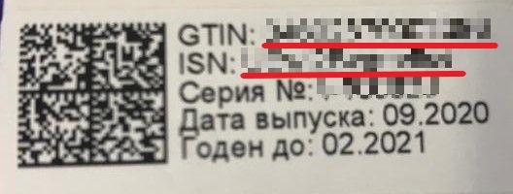

  - Вакцинация вторым компонентом проводится: «Гам-КОВИД-Вак», «Гам-КОВИД-Вак-Лио» через 3 недели после I этапа, «ЭпиВакКорона» с интервалом не менее 14-21 день после I этапа; «КовиВак» проводится

- интервалом 2 недели после I этапа; вакцинация препаратом «Спутник Лайт» проводится одним компонентом, однократно.

 |  |  |  | 23
 | 7. Процедура проведения вакцинации II этап
1-16 | Пункт 3. |  |  |  |  |  |  | Медицинская
 |  |  |  |  |  |  |  | сестра
 |  |  |  |  |  |  |  | прививочного
 |  |  |  |  |  |  |  | кабинета
Суммарное время, затраченное на осмотр, вакцинацию и наблюдение |  |  |  |  |  |  |  | до 40 мин.
за пациентом после вакцинации (II этап)
 |  | 8. Выдача сертификата о вакцинации
1. | После проведения двухэтапной вакцинации выдать пациенту |  |  |  |  |  |  | Администратор/
 | сертификат о вакцинации против COVID-19 с указанием даты |  |  |  |  |  |  | регистратор
 | введения каждого компонента.
 | Сертификат о вакцинации против COVID-19 при использовании
 | препарата «Спутник Лайт» выдается в день вакцинации с указанием
 | даты вакцинации.
 | 9. Регистрация результатов II этапа вакцинации
 |  | в Регистре вакцинированных от COVID-19
1. | После вакцинации | сведения |  | о случае | вакцинирования занести |  |  | Медицинская
 | в Регистр вакцинированных от COVID-19 (сведения о случае |  |  |  |  |  |  | сестра
 | вакцинации за сутки должны быть внесены в ЕГИСЗ не позднее |  |  |  |  |  |  | (администратор/
 | 23.59 текущего дня). |  |  |  |  |  |  | регистратор)
1.1. | Сведения об иммунизации:
 | данные предварительного осмотра врачом (фельдшером)
 | в составе: дата осмотра, ФИО и СНИЛС мед. работника,
 | осматривавшего пациента, ЧСС, ЧДД, температура, общее
 | состояние;
 | сведения | о | противопоказаниях |  |  | к | проведению
 | профилактических прививок;
 | наименование |  | вакцины и сведения |  |  | с упаковки: GTIN
 | и ISN;
 | сведения о реакциях сразу после вакцинации.
 | 10. Регистрация сведений об осложнениях в Регистре
 |  |  | вакцинированных от COVID-19
1. | В случае, если пациент обратился за медицинской помощью после |  |  |  |  |  |  | Врач(фельдшер)
 | проведенной вакцинации, |  |  | необходимо | в | блоке | «Сведения
 | об осложнениях» внести информацию о выявленных осложнениях
 | после вакцинации.
 | 11. Отслеживание результатов самонаблюдения пациентов после вакцинации
 | Объяснить пациенту овозможностиведениядневников |  |  |  |  |  |  | Врач (фельдшер)
1. | самонаблюдений по результатам вакцинации для пациентов,
 | являющихся пользователями Госуслуг.

7.1. С целью оптимизации трудоемкости проведения вакцинации против COVID-19 взрослого населения и увеличения пропускной способности медицинской организации с учетом кадрового состава рекомендуется руководствоваться типовыми схемами расстановки персонала

- распределения действий (Приложение №3). Для каждой расстановки приведен расчет нормативной пропускной способности пациентов в час, пациентов в смену (Приложение № 4).

7.2. При проведении вакцинации необходимо обеспечить соблюдение дезинфекционного режима в прививочных кабинетах (Приложение №5, Приложение №8).

7.3. Примеры решений по оптимизации выполняемых медицинским персоналом

24

операций, организации эргономики рабочих мест, подготовки помещений пунктов вакцинации приведены в Приложении №6.

7.4. Примеры организации мобильного пункта вакцинации приведены в Приложении
- 7.

- Фармаконадзор

8.1. В соответствии с приказом Росздравнадзора от 15.02.2017 № 1071 «Об утверждении порядка осуществления фармаконадзора» в медицинской организации должен быть организован фармаконадзор лекарственных препаратов.

8.2. При работе с побочными проявлениями после иммунизации вакцин следует учитывать положения «Методические рекомендации по выявлению, расследованию

- профилактике побочных проявлений после иммунизации» (утверждены Минздравом России
12.04.2019).

8.3. При установлении факта развития любого ПППИ в процессе активного наблюдения за привитыми в поствакцинальном периоде или при обращении за медицинской помощью сведения обо всех случаях побочных проявлений после иммунизации (ПППИ) врачом (фельдшером) вносятся в медицинскую документацию: карту амбулаторного больного (ф. 025-87), сертификат профилактических прививок (ф. 156/у-93), журнал учета профилактических прививок (ф. 064у).

8.4. При развитии серьезных ПППИ, подлежащих расследованию, кроме вышеуказанных документов сведения вносятся в журнал учета инфекционных заболеваний (ф. 060у), при госпитализации больного - в карту вызова скорой помощи (ф.110/у) и медицинскую карту стационарного больного (ф. 003-1/у).

8.5. В случае развития серьезных ПППИ (ПВО), подлежащих расследованию, непредвиденных ПППИ, либо кластера случаев ПППИ врач (фельдшер) обязан:

  - оказать больному медицинскую помощь, при необходимости обеспечить своевременную госпитализацию в стационар, где может быть оказана специализированная медицинская помощь;

- незамедлительно информировать руководителя медицинской организации
- возникновении (подозрении) серьезных ПППИ (ПВО), непредвиденных ПППИ, либо кластера
ПППИ.
8.6. Руководитель медицинской организации при возникновении (подозрении) серьезных

ПППИ (ПВО), подлежащих расследованию, а также случаев ПППИ, потребовавших госпитализации, непредвиденных ПППИ, либо кластера ПППИ:

  - в течение 2 часов с момента их выявления информирует устно(ФИО пациента, дату рождения, дату вакцинации, характер ППИ, принятые меры), по телефону территориальный орган управления здравоохранением и территориальный орган Роспотребнадзора, уполномоченный осуществлять федеральный государственный санитарно-эпидемиологический надзор по месту их выявления; организует первичное расследование причин ПППИ (ПВО) с участием иммунологической комиссии медицинской организации;

  - временно приостанавливает использование рекламационной серии ИЛП в медицинской организации;

- в течение 12 часов с момента их выявления – обеспечивает представление

- письменной форме (или по каналам электронной связи) экстренного извещения о регистрации случая серьезного ПППИ (ПВО), непредвиденных ПППИ, либо кластера ПППИ:

  - в территориальный орган (учреждение) Роспотребнадзора, уполномоченный осуществлять федеральный государственный санитарно-эпидемиологический надзор по месту их выявления (в соответствии с Постановлением Главного государственного санитарного врача

Российской Федерации от 04.02.2016 № 11 «О представлении внеочередных донесений о чрезвычайных ситуациях санитарно-эпидемиологического характера»);

25

- в подсистему «Фармаконадзор» Автоматизированной информационной системы Росздравнадзора (АИС Росздравнадзора).

8.7. Каждое побочное проявление после иммунизации, относимое Методическими рекомендациями по выявлению, расследованию и профилактике побочных проявлений после иммунизации к категории серьезных подлежит расследованию иммунологической комиссией медицинской организацией, осуществляющей иммунизацию.

8.8. Для вакцин, к побочным проявлениям после иммунизации относятся все, потребовавшие госпитализации, либо закончившиеся летально, а также следующие осложнения:

Абсцесс, флегмона в месте введения Анафилактический шок/анафилактоидная реакция Коллапс/коллаптоидная реакция

Генерализованная сыпь, полиморфная экссудативная эритема, отек Квинке, синдром Лайелла, др. формы тяжелых аллергических реакций

Энцефалическая реакция (энцефалопатия) Синдром Гийена-Барре Судороги/ судорожный синдром

Острый миокардит, острый нефрит, тромбоцитопеническая пурпура, агранулоцитоз, гипопластическая анемия, системные заболевания соединительной ткани, хронический артрит

Внезапная смерть, другие случаи летальных исходов, имеющие временную связь с прививками

8.9. Расследование каждого случая ПППИ (ПВО) (или подозрения), потребовавшего госпитализации, а также завершившегося летальным исходом должно быть проведено комиссионно с участием компетентных специалистов (педиатров, терапевтов, иммунологов, фтизиатров, эпидемиологов и др.), назначаемых руководителем органа исполнительной власти субъекта Российской Федерации в сфере охраны здоровья, специалистов органов, осуществляющих надзор в сфере защиты прав потребителей и благополучия человека (Роспотребнадзора) и в сфере здравоохранения и обращения лекарственных средств (Росздравнадзора).

8.10. В субъектах Российской Федерации предпочтительно создать и утвердить региональные иммунологические комиссии (далее - Комиссия), которые могут быть оперативно привлечены для проведения комиссионного расследования ПППИ (ПВО).

8.11. При расследовании и составлении акта используют форму акта расследования (приложение 1 «Методические рекомендации по выявлению, расследованию и профилактике побочных проявлений после иммунизации», утвержденных Минздравом России 12.04.2019),

- также руководствуются сроками развития различных форм поствакцинальной патологии (таблица 6 указанных методических рекомендации).

8.12. При возникновении затруднений при установлении окончательного диагноза

- возможной причинно-следственной связи с вакцинацией на уровне субъекта Российской Федерации рекомендовано обращаться за методической поддержкой к главным внештатным специалистам Минздрава России (инфекционисту, эпидемиологу, иммунологу-аллергологу,

специалисту по профилактической медицине и | других необходимых экспертов)
для формирования окончательного заключения.
8.13. Акт расследования каждого случая серьезного ПППИ (ПВО) после применения
ИЛП, как потребовавшего, так и не потребовавшего | госпитализации (в последнем случае

- копией истории болезни) Комиссией направляется в направляются в Центральный аппарат Росздравнадзора (предпочтительно в электронной форме в качестве приложения к извещению о нежелательной реакции на лекарственный препарат информационного ресурса «Фармаконадзора 2.0» Автоматизированной Информационной Системы Росздравнадзора), Управление Роспотребнадзора по субъекту Российской Федерации и региональную иммунологическую комиссию субъекта Российской Федерации.

26

8.14. Информация о расследовании с соблюдением законодательства Российской Федерации о медицинской тайне и персональных данных также направляется производителю ИЛП в целях обеспечения реализации держателями регистрационных удостоверений лекарственных препаратов законодательных требований по фармаконадзору, установленных Федеральным законом от 12.04.2010 № 61-ФЗ «Об обращении лекарственных средств».

- Порядок приема, разгрузки и хранения замороженной формы вакцин «Гам-КОВИД-Вак» и «Спутник Лайт» в медицинской организации

9.1. К приемке вакцин «Гам-КОВИД-Вак» и «Спутник Лайт» допускаются сотрудники медицинской организации, входящие в состав комиссии по приемке лекарственных препаратов для медицинского применения, назначенные руководителем медицинской организации.

9.2. Ответственное лицо, назначенное руководителем медицинской организации, проверяет наличие сопроводительных документов.

9.3. Особое внимание ответственное лицо уделяет сверке документов на соответствие номера серии, наименования лекарственного препарата, приемлемости срока годности.

9.4. При приемке вакцины в медицинскую организацию работник, осуществляющий прием вакцин «Гам- КОВИД -Вак» и «Спутник Лайт», в первую очередь проверяет соблюдение температурного режима при транспортировке.

9.5. При поступлении вакцин «Гам-КОВИД-Вак» и «Спутник Лайт»

- авторефрижераторах водитель-экспедитор предоставляет распечатку терморегистратора, подтверждающую соблюдение температурного режима на всем пути следования. Распечатка прикладывается к приемочной документации.

9.6. Если нарушения режима не зафиксированы и визуально целостность упаковки не нарушена, то вакцина принимается.

9.7. После проверки сопроводительных документов ответственное лицо дает разрешение на выгрузку продукции из АТС.

9.8. В случае если вакцины «Гам-КОВИД-Вак» и «Спутник Лайт» поступают
в термоконтейнерах, их вскрывают и проверяют показания приборов контроля.
При использовании терморегистраторов в термоконтейнерах данные распечатываются
и прикладываются к приемочной документации.
9.9. Перед вскрытием термоконтейнеров необходимо подготовить:
- канцелярский нож (для вскрытия скотча на термоконтейнере);

- перчатки (для извлечения верхнего слоя хладоэлементов и температурных регистраторов);

- фото, видеокамеру (для фиксации степени окрашивания контрольного элемента термоиндикаторов).

9.10. Разгрузка термоконтейнера производится в непосредственной близости

- морозильником, вакцины «Гам-КОВИД-Вак» и «Спутник Лайт» после вскрытия термоконтейнера должны быть немедленно помещены в морозильник.

9.11. В помещении, где производится выгрузка вакцин «Гам-КОВИД-Вак» и «Спутник Лайт» из термоконтейнеров, содержащих сухой лед, в морозильник, должно быть обеспечено естественное проветривание, прежде всего в момент выгрузки, либо использоваться принудительная приточно-вытяжная вентиляция, обеспечивающая кратность воздухообмена не менее 4.

9.12. Термоконтейнеры с сухим льдом после их разгрузки закрываются и удаляются из медицинской организации обратно в авторефрижератор.

9.13. При разгрузке и приемке необходимо соблюдать общие требования безопасности при выполнении погрузочно-разгрузочных работ, аккуратно обращаться с термоконтейнерами, не допускать их падения и переворачивания.

27

9.14. Не пригоден к применению препарат во флаконах и ампулах с нарушенной целостностью и маркировкой, при изменении физических свойств (мутность, окрашивание), при истекшем сроке годности, неправильном хранении.

9.15. В случае если при приемке вакцин «Гам-КОВИД-Вак» и «Спутник Лайт» выявлено нарушение температурного режима, нарушение целостности упаковки, то работник, осуществляющий прием вакцины, сообщает об этом руководителю и составляет акт.

9.16. На четвертом уровне «холодовой цепи» для хранения вакцин «Гам-КОВИД-Вак» и «Спутник Лайт» используются морозильники.

9.17. При размещении вакцин «Гам-КОВИД-Вак» и «Спутник Лайт» внутри холодильного оборудования должны учитываться данные термокарты, предоставляемые производителем при поставке морозильного оборудования, или данные отчета

- термокартировании, выполненном в процессе эксплуатации оборудования. Все средства температурного контроля, используемые в морозильных камерах (морозильниках) для хранения вакцин «Гам-КОВИД-Вак» и «Спутник Лайт», должны иметь возможность фиксировать низкие (минус 18 °C и ниже) температуры.

9.18. В медицинской организации определяется порядок обеспечения температурного режима хранения вакцин «Гам-КОВИД-Вак» и «Спутник Лайт» и обязанности работников, ответственных за обеспечение «холодовой цепи» на данном уровне, утверждаемые

распорядительным документом организации, а также должен быть разработан и утвержден

руководителем организации план мероприятий по обеспечению «холодовой цепи» в чрезвычайных ситуациях. Требования при организации экстренных мероприятий
в чрезвычайных ситуациях³.
9.19. При приемке вакцины сведения о принятых в медицинской организации упаковках вносятся ответственным лицом в федеральную систему мониторинга движения лекарственных препаратов (ФГИС МДЛП).

- Порядок приема, разгрузки и хранения вакцин «Гам-КОВИД-Вак» (жидкая форма), «Спутник Лайт» (жидкая форма), «Гам-КОВИД-Вак-Лио»,

«ЭпиВакКорона» и «КовиВак» в медицинской организации

10.1. К приемке вакцин «Гам-КОВИД-Вак» (жидкая форма), «Спутник Лайт» (жидкая форма), «Гам-КОВИД-Вак-Лио», «ЭпиВакКорона» и «КовиВак» (далее - вакцина) допускаются сотрудники медицинской организации, входящие в состав комиссии по приемке лекарственных препаратов для медицинского применения, назначенные руководителем медицинской организации.

10.2. Ответственное лицо, назначенное руководителем юридического лица, проверяет наличие сопроводительных документов.

10.3. Особое внимание ответственное лицо уделяет сверке документов на соответствие номера серии, наименования лекарственного препарата, приемлемости срока годности. Не пригоден к применению препарат во флаконах и ампулах с нарушенной целостностью

- маркировкой, при изменении физических свойств (мутность, окрашивание), при истекшем сроке годности, неправильном хранении.

10.4. Проверяется соблюдение температурного режима при транспортировке: так как вакцина поступает в термоконтейнерах, их вскрывают и проверяют показания приборов контроля. При использовании терморегистраторов в термоконтейнерах данные распечатываются и прикладываются к приемочной документации.

³ Постановление Главного государственного санитарного врача Российской Федерации от 17.02.2016 № 19 «Об утверждении санитарно-эпидемиологических правил СП 3.3.2.3332-16 «Условия транспортирования и хранения иммунобиологических лекарственных препаратов».

28

10.5. Если нарушения режима не зафиксированы и визуально целостность упаковки не нарушена, то вакцина принимается.

10.6. После проверки сопроводительных документов ответственное лицо дает разрешение на выгрузку продукции из АТС. Разгрузка термоконтейнера производится

- непосредственной близости с холодильником, вакцина после вскрытия термоконтейнера должна быть помещена в холодильник при температуре от 2 до 8 °С.

10.7. Перед вскрытием термоконтейнеров необходимо подготовить:
  - канцелярский нож (для вскрытия скотча на термоконтейнере);

  - фото-, видеокамеру (для фиксации степени окрашивания контрольного элемента термоиндикаторов).

10.8. При разгрузке и приемке необходимо соблюдать общие требования безопасности при выполнении погрузочно-разгрузочных работ, аккуратно обращаться с термоконтейнерами, не допускать их падения и переворачивания.

10.9. В случае если при приемке вакцины выявлено нарушение температурного режима, нарушение целостности упаковки, то работник осуществляющий прием вакцины сообщает об этом руководителю и составляет акт.

10.10. Хранение вакцины на четвертом уровне «холодовой цепи» осуществляется
- холодильниках при температуре от 2 °С до 8 °С. Не допускается замораживание вакцины!

  - морозильных отделениях холодильников или в морозильнике должен быть запас замороженных хладоэлементов. Не допускается совместное хранение вакцин в холодильнике с другими лекарственными средствами. Не допускается перегрев помещений, где находятся холодильники, выше 27 °С. Не допускается размещение холодильников и термоконтейнеров вблизи отопительных систем.

10.11. Для учета температурного режима хранения вакцины ведется «Журнал регистрации температуры в холодильном оборудовании»⁴.

10.12. Приказом руководителя медицинской организации определяется порядок обеспечения температурного режима хранения вакцины и обязанности работников, ответственных за обеспечение «Холодовой цепи» на данном уровне, утверждаемые распорядительным документом организации, а также должен быть разработан и утвержден план мероприятий по обеспечению «Холодовой цепи» в чрезвычайных ситуациях.

- Транспортирование/хранение вакцины в мобильных пунктах вакцинации

11.1. Сотрудники медицинской организации собирают вакцины на основании требования-накладной мобильной медицинской бригады, схемы распределения вакцины и др.

11.2. Укладка вакцины в термоконтейнеры осуществляется в морозильном/холодильном оборудовании, камере (комнате).

11.3. Для транспортирования/хранения вакцины упаковываются в специальные термоконтейнеры, изготовленные из теплоизоляционного материала, обеспечивающие соблюдение требуемого интервала температурного режима в течение определенного времени для защиты вакцины от воздействия высоких или низких температур окружающей среды.

11.4. Для транспортирования/хранения вакцины применяются пассивные термоконтейнеры, изотермического типа, где в качестве хладагентов используются хладоэлементы.

11.5. В зависимости от используемого термоматериала и технологии производства пассивные термоконтейнеры подразделяются на термоконтейнеры однократного

⁴ Постановление Главного государственного санитарного врача Российской Федерации от 17.02.2016 № 19 «Об утверждении санитарно-эпидемиологических правил СП 3.3.2.3332-16 «Условия транспортирования и хранения иммунобиологических лекарственных препаратов».

29

- многократного применения. Недопускается повторное использование изотермической упаковочной тары однократного применения. При закупке у квалифицированного поставщика особое внимание обращать на полную комплектацию термоконтейнеров. Термоконтейнеры многократного применения должны быть укомплектованы паспортом, термокартой, инструкцией по применению, должны иметь покрытие, легко подвергающееся санитарной обработке.

11.6. Ответственный сотрудник, назначенный приказом руководителя медицинской

организации, закладывает хладоэлементы строго в соответствии с инструкциями. Для обеспечения необходимого температурного режима количество и тип закладываемых

- термоконтейнеры хладоэлементов должны соответствовать документам на используемые термоконтейнеры и хладоэлементы.

11.7. Порядок укладки вакцины в термоконтейнеры:

  - подобрать максимально подходящий по размерам термоконтейнер, заранее охлаждённый;

  - уложить коробки с вакциной;

  - заложить предварительно проверенные на герметичность и протертые насухо хладоэлементы в день отправки вакцины;

  - заложить пустоты вспомогательным материалом;
  - заложить термоиндикатор/терморегистратор и контрольную карточку;
  - плотно закрыть термоконтейнер и проклеить скотчем;
  - наклеить этикетку на каждый термоконтейнер.
11.8. Готовые к отправке термоконтейнеры с вакциной хранятся
в холодильном/морозильном оборудовании (камере) до момента загрузки в АТС.
11.9. Контроль за надлежащим учетом поступления и расхода вакцины и своевременной
фиксацией показаний приборов для регистрации параметров воздуха,

терморегистраторов/термоиндикаторов, используемых для контроля температурного режима в специальном журнале возлагается на медицинскую сестру мобильного пункта вакцинации.

11.10. При транспортировании/хранении вакцины используется оборудование для контроля температурного режима: термоиндикаторы или терморегистраторы (встроенные или автономные), которые позволяют установить, были ли нарушения температурного режима втечение всего цикла транспортирования/хранения. Допускается использование термометров со встроенной электронной памятью, обладающих возможностью фиксации нарушений температурного режима в цикле контроля. Оборудование для контроля температурного режима размещается в каждом термоконтейнере в месте, рекомендованном производителем согласно термокарте, между упаковками с вакциной.

11.11. Мобильный пункт вакцинирования должен быть обеспечен резервным запасом хладоэлементов. Запрещается использование термоконтейнеров с механическими повреждениями стенок и/или крышки как внутри, так и снаружи. Санитарная обработка термоконтейнеров многократного применения проводится передзагрузкой и после использования, а также по мере необходимости, с использованием дезинфицирующих средств в соответствии с паспортом и инструкцией по применению термоконтейнеров.

30

  - Использованные источники

- Федеральный закон от 17.07.1998 № 157-ФЗ «Об иммунопрофилактике инфекционных болезней»;

- Федеральный закон от 21.11.2011 № 323-ФЗ «Об основах охраны здоровья граждан в Российской Федерации»;
- Федеральный закон от 12.04.2010 № 61-ФЗ «Об обращении лекарственных

средств»;

- Постановление Правительства Российской Федерации от 01.06.2021 № 852 «О лицензировании медицинской деятельности (за исключением указанной деятельности,
осуществляемой медицинскими организациями и другими организациями, входящими

- частную систему здравоохранения, на территории инновационного центра «Сколково») и признании утратившими силу некоторых актов Правительства Российской Федерации»;

  - Приказ Министерства здравоохранения и социального развития Российской Федерации от 15.05.2012 № 543 «Об утверждении Положения об организации оказания первичной медико-санитарной помощи взрослому населению»;

  - Постановление Правительства Российской Федерации от 31.03.2020 №373 «Об утверждении Временных правил учета информации в целях предотвращения распространения новой коронавирусной инфекции (COVID-19)»;

  - Постановление Главного государственного санитарного врача Российской Федерации от 03.03.2008 № 15 «Об утверждении санитарно-эпидемиологических правил СП 3.3.2342-08» (вместе с «СП 3.3.2342-08. Обеспечение безопасности иммунизации. Санитарно-эпидемиологические правила»);

  - Постановление Главного государственного санитарного врача Российской Федерации от 17.02.2016 № 19 «Об утверждении санитарно-эпидемиологических правил СП 3.3.2.3332-16 «Условия транспортирования и хранения иммунобиологических лекарственных препаратов»;

  - Постановление Главного государственного санитарного врача Российской Федерации от 04.06.2008 № 34 «Об утверждении санитарно-эпидемиологических правил СП 3.3.2367-08» (вместе с «СП 3.3.2367-08. Организация иммунопрофилактики инфекционных болезней. Санитарно-эпидемиологические правила»);

  - Постановление Главного государственного санитарного врача Российской Федерации от 3.12.2020 № 41 «Об утверждении санитарно-эпидемиологических правил СП 3.1.3671-20 «Условия транспортирования и хранения вакцины для профилактики новой

коронавирусной инфекции (COVID-19) Гам-Ковид-Вак»;

✓ Постановление Правительства Российской Федерации от 03.04.2020 № 440 «О продлении действия разрешений и иных особенностях в отношении разрешительной деятельности в 2020 году»;
  - Распоряжение субъекта об организации выездной/мобильной вакцинации;

  - «Методические рекомендации по выявлению, расследованию и профилактике побочных проявлений после иммунизации», утвержденные Министерством здравоохранения Российской Федерации от 12.04.2019;
  - Приказ Федеральной службы по надзору в сфере здравоохранения от 15.02.2017

- 1071 «Об утверждении порядка осуществления фармаконадзора»;
  - Приказ Минздрава России от 21.03.2014 № 125н «Об утверждении национального

календаря профилактических прививок и календаря профилактических прививок по эпидемическим показаниям»;
  - Приказ Министерства здравоохранения Российской Федерации от 03.02.2021

- 47н «О внесении изменения в календарь профилактических прививок по эпидемическим показаниям, утвержденный приказом Министерства здравоохранения Российской Федерации от 21 марта 2014 № 125н».

31

- Термины, определения, сокращения и условные обозначения

Определение |  |  | Расшифровка определения
 | лекарственные препараты, предназначенные для формирования
 | активного или пассивного иммунитета либо диагностики наличия
иммунобиологические | иммунитета | или | диагностики |  |  | специфического |  |  |  | приобретенного
 | изменения | иммунологического |  |  |  | ответа |  | на | аллергизирующие
лекарственные
 | вещества. К иммунобиологическим |  |  |  |  |  | лекарственным |  |  |  | препаратам
препараты
 | относятся вакцины, в том числе вакцина для профилактики новой
 | коронавирусной инфекции COVID-19, анатоксины, токсины,
 | сыворотки, иммуноглобулины и аллергены
стандартная | документ, содержащий описание обязательных для выполнения
операционная процедура | стандартных действий и/или операций, выполняемых в организации
 | емкость для хранения и перевозки термолабильных лекарственных
термоконтейнер | средств, предназначенная для их защиты от воздействия высоких
 | или низких температур окружающей среды
«активный | термоконтейнер рефрижераторного типа с встроенной холодильной
термоконтейнер» | установкой
«пассивный | термоконтейнер изотермического типа, где а качестве хладагентов
термоконтейнер» | используются хладоэлементы
 | средство измерения температуры, предназначенное для измерения,
 | автоматической |  | записи, |  | хранения |  |  | и | воспроизведения
терморегистратор | на электронном и/или бумажном носителе значений температуры
 | (в пределах установленной погрешности) с привязкой к реальной
 | шкале времени
 | средство для выявления нарушений температурного режима,
термоиндикатор | предназначенные |  | для | однозначного |  |  | установления |  |  | и | отображения
 | факта нарушения конкретного температурного интервала в течении
 | определенного времени или факта отсутствия такого нарушения
 | лицо, ответственное за внедрение и обеспечение системы качества,
ответственное лицо | осуществляющее |  | мониторинг |  | эффективности |  |  |  | системы |  |  | качества
 | и актуализацию стандартных операционных процедур
четвертый этап (уровень) | хранение | вакцин |  | «Гам-КОВИД-Вак» |  |  |  | и | «Спутник |  |  | Лайт»
 | в подразделениях медицинских организаций, в которых проводится
холодовой цепи | иммунизация данными вакцинами

Сокращение | Расшифровка сокращения
АД | артериальное давление
АТС | автомобильное транспортное средство
ЕГИСЗ | единая государственная информационная система здравоохранения
ЖКТ | желудочно-кишечный тракт
ИЛП | иммунобиологические лекарственные препараты, вакцина
ЛС | лекарственные средства для медицинского применения
МДЛП | мониторинг движения лекарственных препаратов
МК | морозильная камера
МКБ | международная классификация болезней

 | 32
МО | медицинская организация
ОМС | обязательное медицинское страхование
ОРВИ | острая респираторная вирусная инфекция
ПППИ | побочные проявления после иммунизации
ПСС | причинно-следственная связь
ПЦР | полимеразная цепная реакция
СНИЛС | страховой номер индивидуального лицевого счета
СОП | стандартная операционная процедура
ХОБЛ | хроническая обструктивная болезнь легких
ЦНС | центральная нервная система
ЧДД | частота дыхательных движений
ЧСС | частота сердечных сокращений
ISN | идентификационный номер маркировки упаковки вакцины
GTIN | глобальный номер товарной продукции в единой международной базе
 | товаров.

Приложение № 1
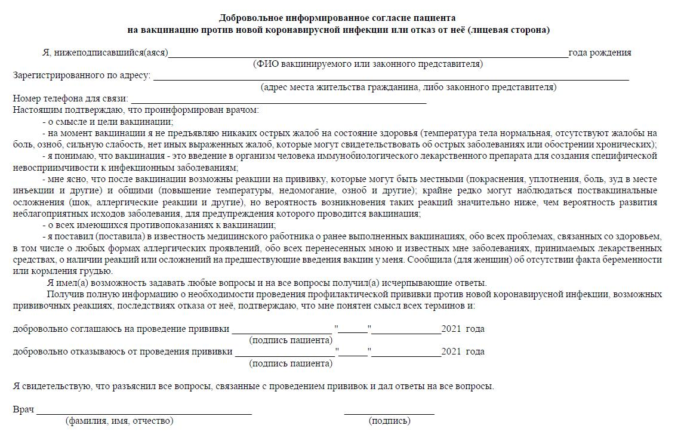

34
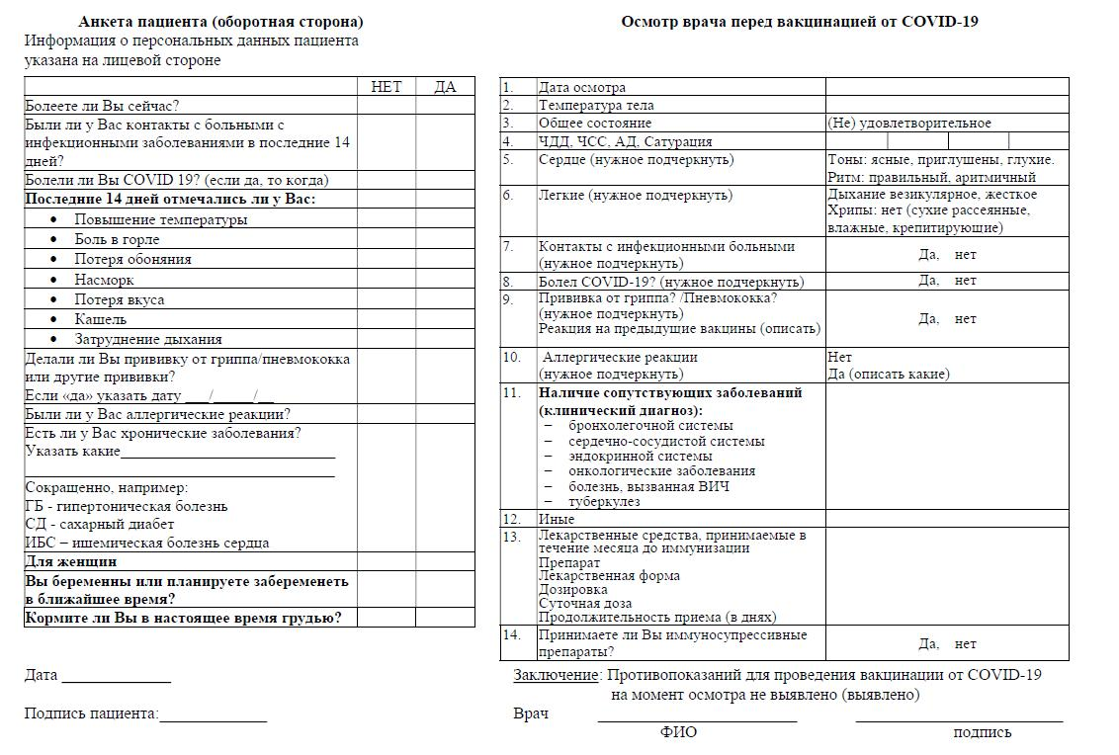

35

Приложение № 2

Памятка
пациента о проведении вакцинации против COVID-19
_____________________________________________________________________________
(наименование вакцины)

Уважаемый пациент!

Ваше крепкое здоровье - наша главная цель! А для того, чтобы полностью реализовать наш потенциал в достижении главной цели, мы просим Вас соблюдать некоторые (основные и важные) правила, которые помогут нам в нашей работе:

1. Перед проведением вакцинации необходим обязательный осмотр врача с измерением температуры, сбором эпидемиологического анамнеза, измерением сатурации, осмотром зева, на основании которых врач определяет отсутствие или наличие противопоказаний к вакцинации.

Врач расскажет Вам о возможных реакциях на вакцинацию и поможет заполнить информированное добровольное согласие на проведение вакцинации.

- Вакцинацию проводят в два этапа: вначале вводят компонент I в дозе 0,5 мл. Препарат вводят внутримышечно. На ______ день вводят компонент II в дозе 0,5 мл∗. Препарат вводят внутримышечно.

I этап вакцинации (число, месяц, год) _________________________

- этап вакцинации* (число, месяц, год) ________________________

  - В течение 30 мин после вакцинации просим Вас оставаться в медицинской организации для предупреждения возможных аллергических реакций.

  - После проведения вакцинации (и после введения I компонента и после введения II компонента*) в первые - вторые сутки могут развиваться и разрешаются в течение трех последующих дней кратковременные общие (непродолжительный гриппоподобный синдром, характеризующийся ознобом, повышением температуры тела, артралгией, миалгией, астенией, общим недомоганием, головной болью) и местные (болезненность в месте инъекции, гиперемия, отечность) реакции.

Реже отмечаются тошнота, диспепсия, снижение аппетита, иногда - увеличение регионарных лимфоузлов. Возможно развитие аллергических реакций.

  - Рекомендуется в течение 3-х дней после вакцинации не мочить место инъекции, не посещать сауну, баню, не принимать алкоголь, избегать чрезмерных физических нагрузок.

При покраснении, отечности, болезненности места вакцинации принять антигистаминные средства. При повышении температуры тела после вакцинации - нестероидные противовоспалительные средства.

6. Курс иммунизации считается завершенным после проведения двух этапов вакцинации.

Вакцина против COVID-19 не отменяет для привитого пациента необходимость носить маски и перчатки, а также соблюдать социальную дистанцию.

- Вакцинация препаратом «Спутник Лайт» проводится одним компонентом, однократно.

36

Приложение № 3

Типовые схемы расстановки персонала
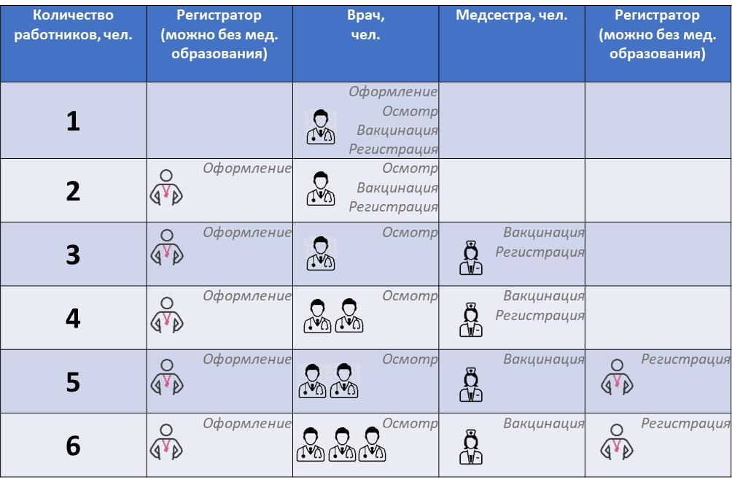

37

Приложение № 4

Расчет пропускной способности
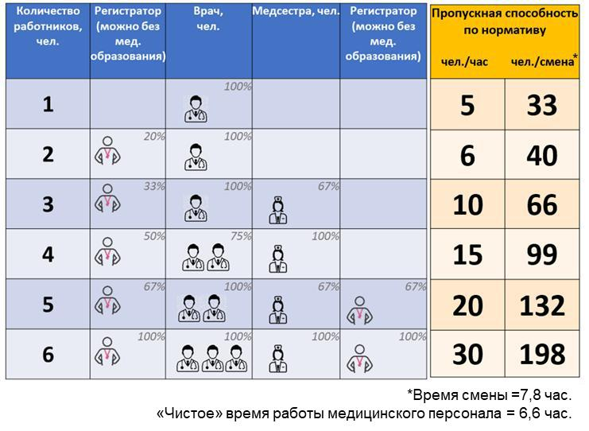

38

Приложение № 5
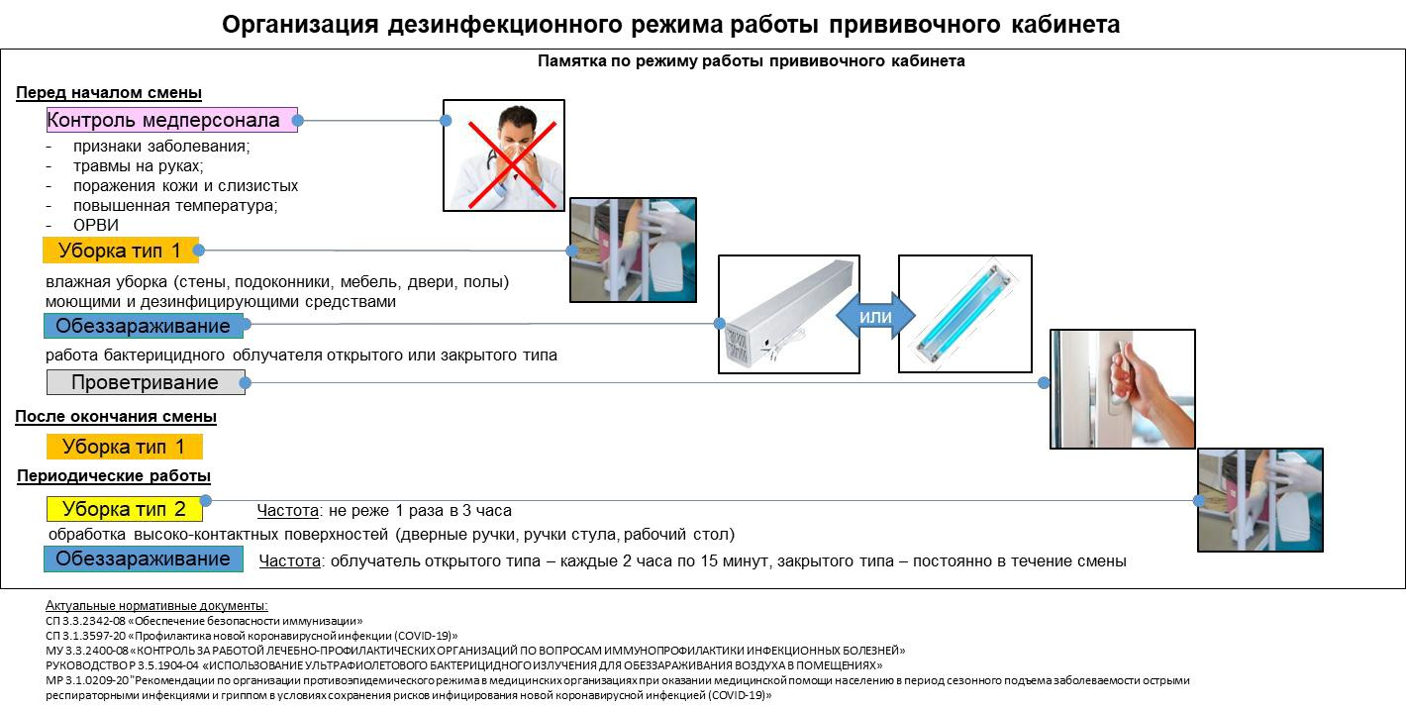

39

Приложение № 5
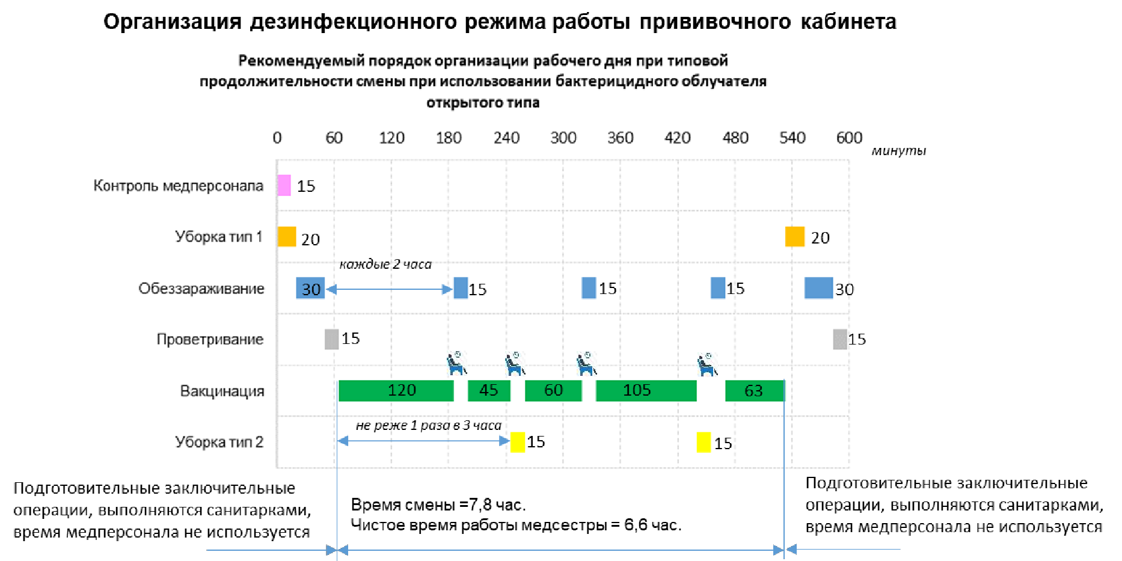

40

Приложение № 5
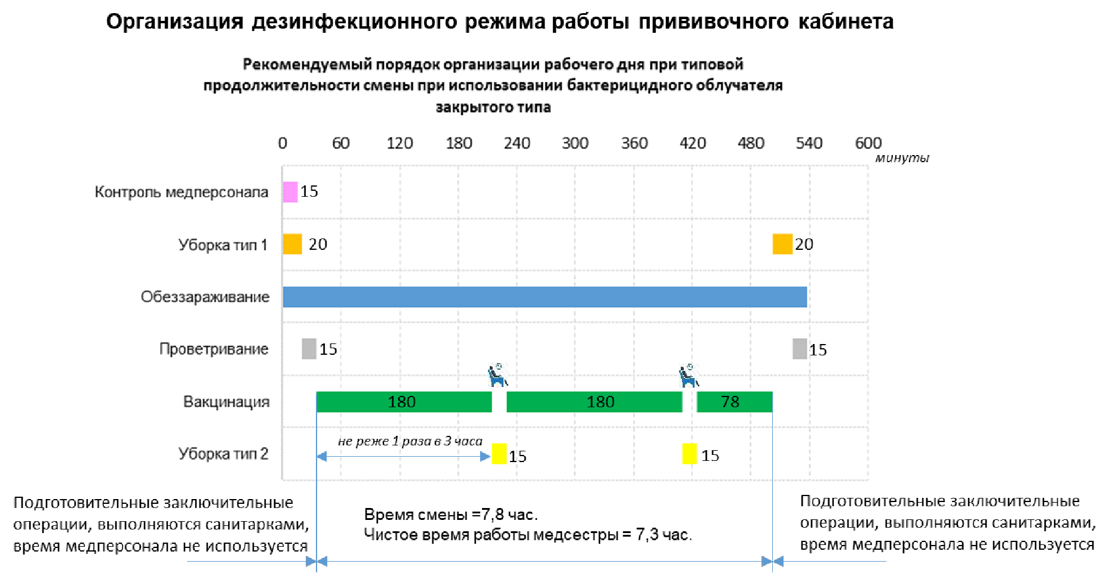

41

Приложение № 6

Примеры решений по оптимизации
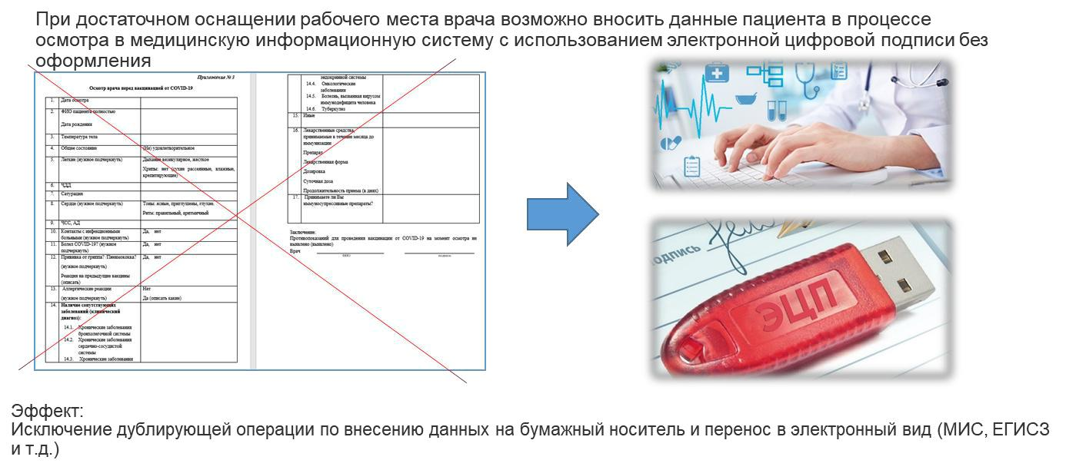

42

Приложение № 6

Примеры решений по оптимизации
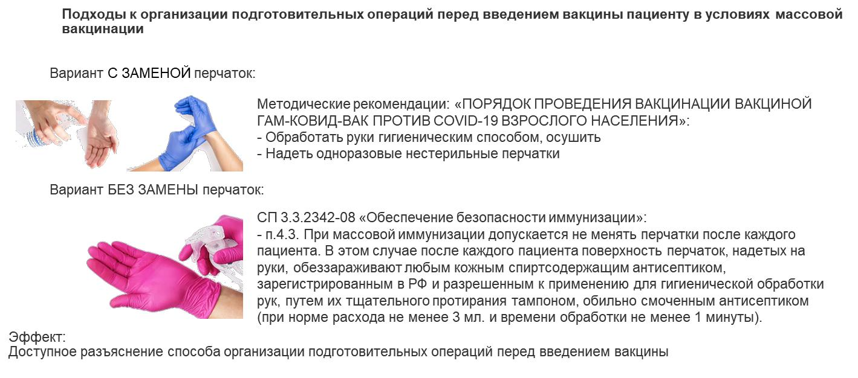

43

Приложение № 6

Примеры решений по оптимизации
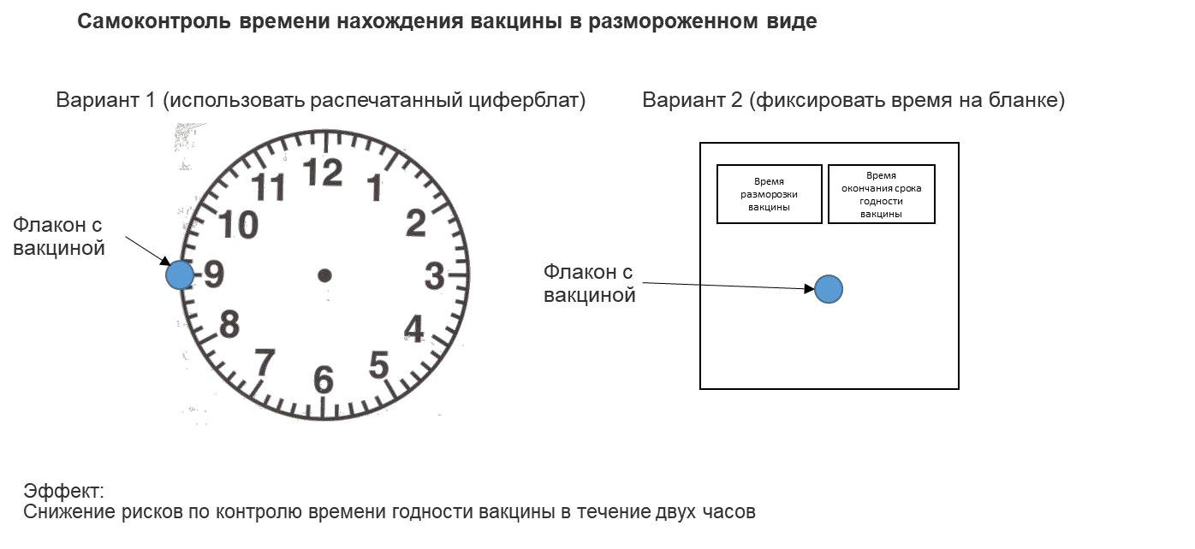

44

Приложение № 7

Примеры организации

МОБИЛЬНЫХ ПУНКТОВ ВАКЦИНАЦИИ
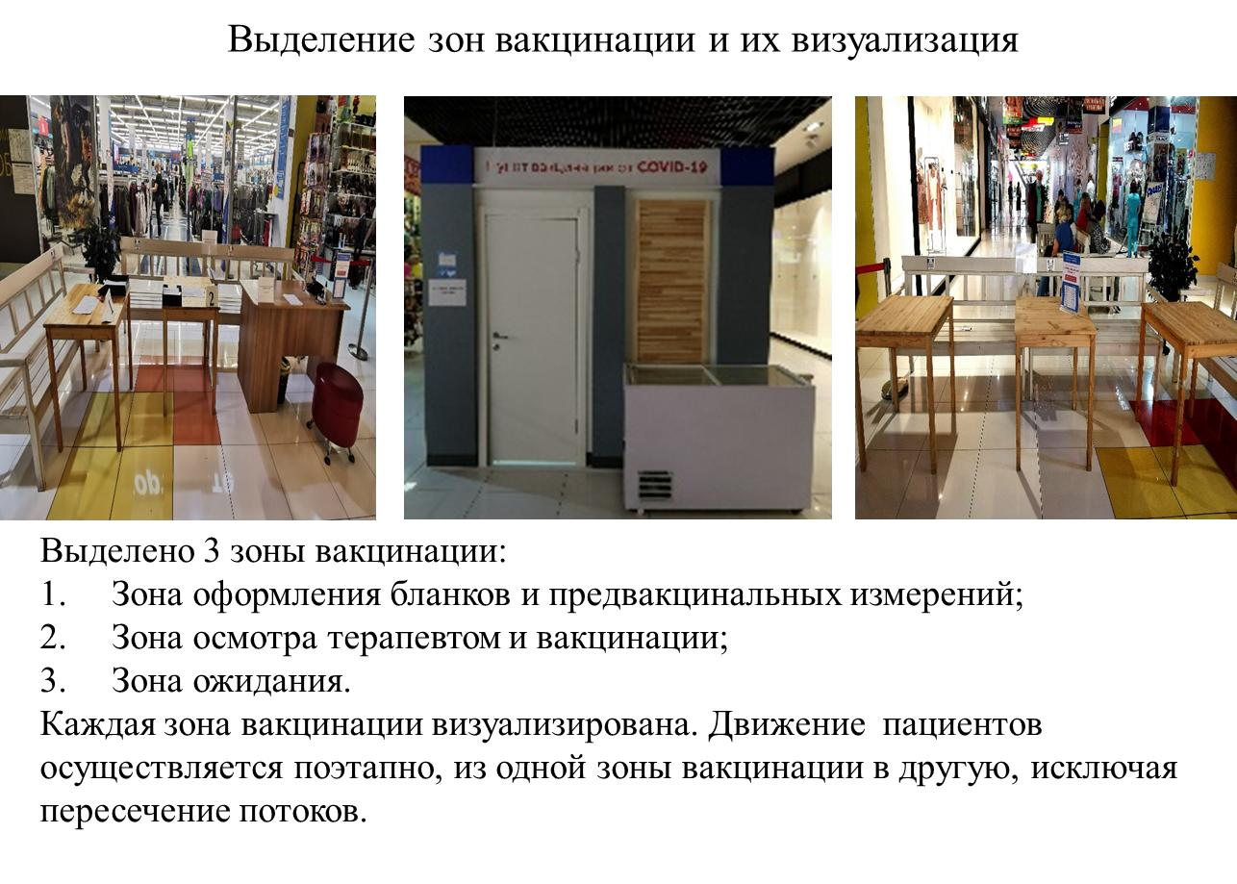

45
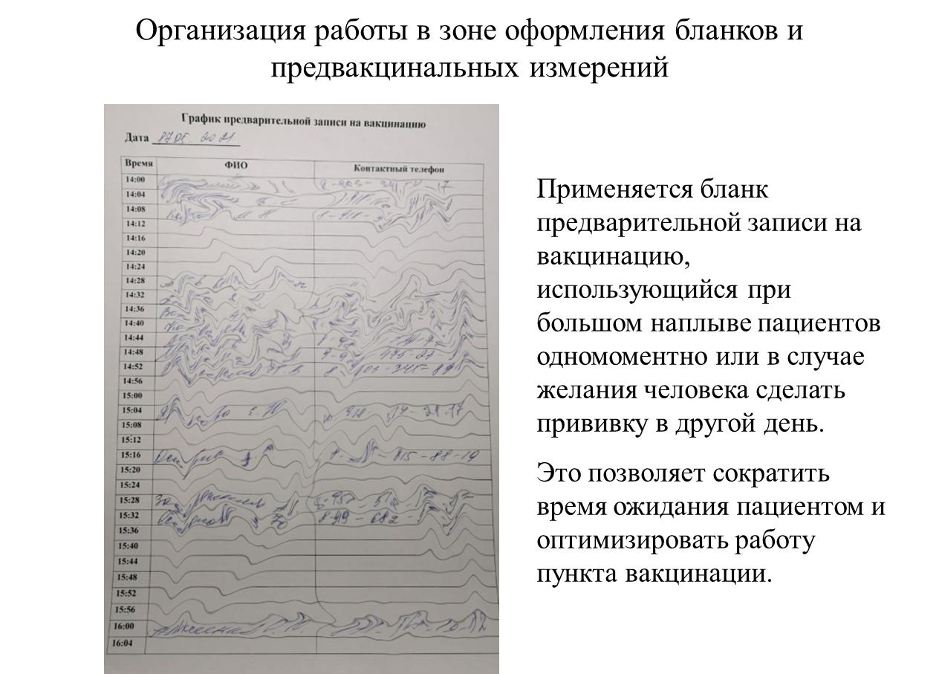

46
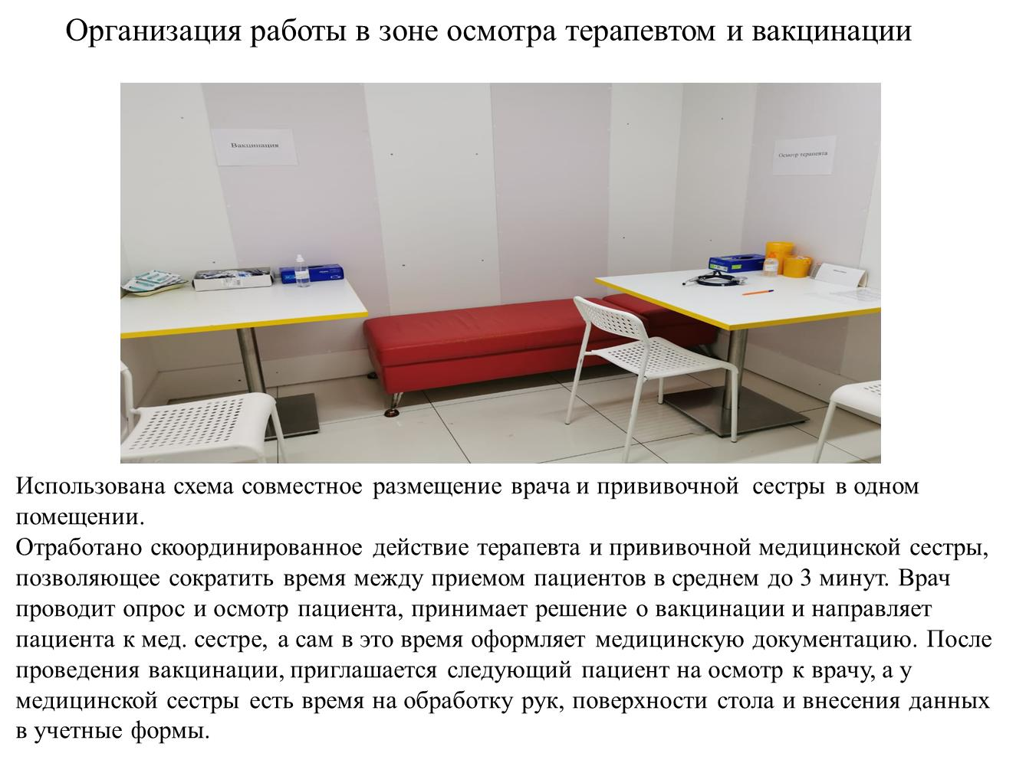

47
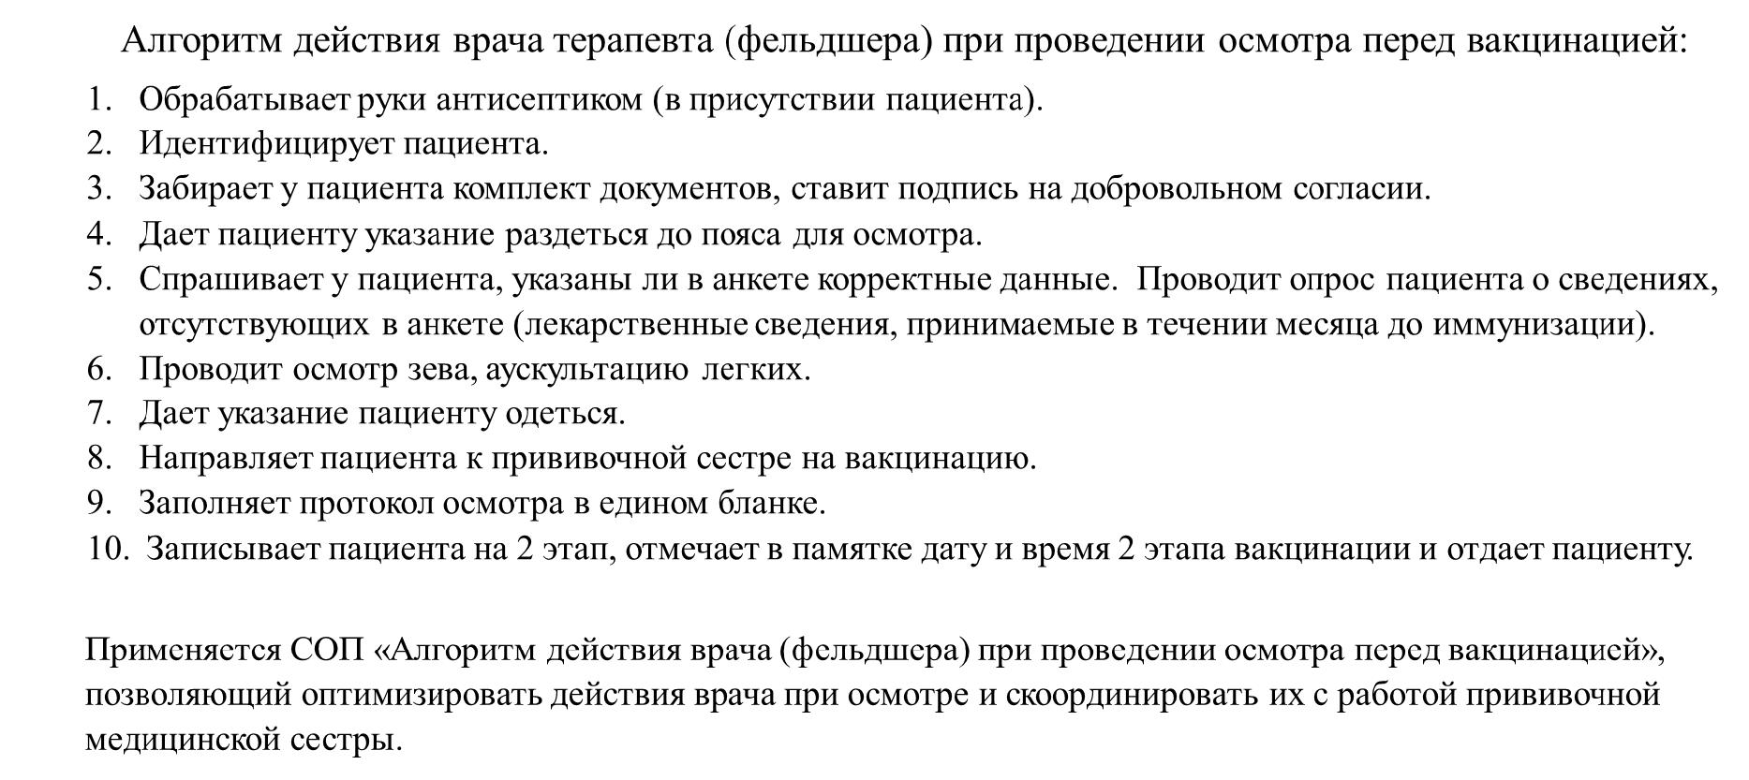

48

Приложение № 8

Обеспечение безопасности при проведении иммунизации

Информация |  |  |  | Нормативная
 |  |  |  | документация
Вскрытие ампул, флакона проводится в соответствии с инструкциями |  |  |  | п.3.34 СП 3.3.2342-08
по их применению при строгом соблюдении правил асептики
После снятия защитной пластиковой накладки с флакона обработать
резиновую пробку спиртовой салфеткой. Обработка крышек
многодозовых флаконов проводится перед забором каждой дозы.
На многодозовом флаконе отмечают дату и время первого
использования (забора первой дозы) вакцины. При сомнении в
стерильности или истечения срока использования предусмотренного
производителем, дальнейшее использование многодозового флакона
не допускается.
Для забора каждой дозы вакцины из многодозового флакона |  |  |  | п.3.36. СП 3.3.2342-08
используются стерильный шприц со стерильной иглой. Оставлять
иглу в крышке флакона для взятия последующих доз вакцины
запрещается. Для забора вакцины из флакона используется тот же
шприц и игла, который будет использован для инъекции.
Вакцину вводят в дозе, строго соответствующей инструкции по |  |  |  | п.3.36. СП 3.3.2342-08
применению препарата.
Перед введением вакцины место инъекции обрабатывают стерильным |  |  |  | МУ 3.5.1.3674-20
тампоном (салфеткой), смоченным 70% спиртом или другим кожным
антисептиком, зарегистрированным в Российской Федерации в
установленном порядке и рекомендованным для обеззараживания
инъекционного поля в соответствии с установленными требованиями.
После обработки необходимо выдержать интервал до высыхания
спирта на кожных покровах.
После проведения иммунизации поместить перчатки, одноразовые |  |  |  | П.4.4. СП 3.3.2342-08
шприцы, ватные тампоны, салфетки в соответствующие контейнеры с
дезинфицирующими растворами. |  |  |  | СанПиН 2.1.7.2790-10
Отходы класса Б собираются в одноразовую мягкую (пакеты) или
твердую (непрокалываемую) упаковку (контейнеры) желтого цвета
или имеющие желтую маркировку. Выбор упаковки зависит от
морфологического состава отходов.
Для сбора острых отходов класса Б должны использоваться
одноразовые непрокалываемые влагостойкие емкости (контейнеры).
Емкость должна иметь плотно прилегающую крышку, исключающую
возможность самопроизвольного вскрытия.
Для сбора органических, жидких отходов класса Б должны
использоваться одноразовые непрокалываемые влагостойкие емкости
с крышкой (контейнеры), обеспечивающей их герметизацию и
исключающей возможность самопроизвольного вскрытия.
В случае применения аппаратных методов обеззараживания в
организации, | осуществляющей | медицинскую | и/или
фармацевтическую деятельность, на рабочих местах допускается сбор
отходов класса Б в общие емкости (контейнеры, пакеты)
использованных шприцев в неразобранном виде с предварительным

49

отделением игл (для отделения игл необходимо использовать
иглосъемники,иглодеструкторы,иглоотсекатели),перчаток,
перевязочного материала и так далее.
После заполнения пакета не более чем на 3/4 сотрудник,
ответственный за сбор отходов, завязывает пакет или закрывает его с
использованиембирок-стяжекилидругихприспособлений,
исключающих |  | высыпание |  | отходов |  | класса | Б. | Твердые
(непрокалываемые) емкости закрываются крышками.
Медицинские отходы класса Б из подразделений в закрытых
одноразовых емкостях (пакетах) помещают в контейнеры и затем в
них перемещают на участок по обращению с отходами или
помещение для временного хранения медицинских отходов до
последующего вывоза транспортом специализированных организаций
к месту обеззараживания/обезвреживания.
Флаконы с остатками вакцин, а также |  |  |  |  | использованные |  |  | флаконы | П.4.14. СП 3.3.2342-08
обеззараживают в соответствии с установленными требованиями.
Уничтожают в конце рабочего дня паровым или воздушным способом |  |  |  |  |  |  |  |  | СанПиН 2.1.7.2790-10
в | установленных |  | режимах | (МУ |  | 3.3.2.1761-03ПОРЯДОК
УНИЧТОЖЕНИЯ |  |  | НЕПРИГОДНЫХ |  | К | ИСПОЛЬЗОВАНИЮ |  |  | МУ 3.3.2.1761-03
ВАКЦИН И АНАТОКСИНОВ)

50

Авторский коллектив

Драпкина Оксана Михайловна – главный внештатный специалист по терапии и общей врачебной профилактике, директор ФГБУ «НМИЦ ТПМ» Минздрава России

Камкин Евгений Геннадьевич – заместитель Министра здравоохранения Российской Федерации

Глаголев Сергей Владимирович –заместительМинистраздравоохранения Российской Федерации

Самойлова Алла Владимировна – руководитель Федеральной службы по надзору в сфере здравоохранения Российской Федерации

Якимова Юлия Викторовна – заместитель главного врача по общим вопросам ФГБУ «НМИЦ ТПМ» Минздрава России

Горшков Александр Юрьевич – заместитель главного врача по организационно-методической работе ФГБУ «НМИЦ ТПМ» Минздрава России

Обозов Сергей Александрович - заместитель генерального директора по развитию производственной системы Госкорпорации «Росатом»

Грабельников Константин Владимирович – директор проекта проектного офиса по программе развития производственных систем в отрасли Госкорпорация «Росатом»

Штригель Иван Юрьевич – руководитель проекта проектного офиса по программе развития производственных систем в отрасли Госкорпорация «Росатом»

Прохоренков Кирилл Викторович – руководитель проекта АО «ПСР»

